TRƯỜNG ĐẠI HỌC TÀI NGUYÊN VÀ MÔI TRƯỜNG TP.HCM
KHOA CÔNG NGHỆ THÔNG TIN
Thực hành Phân tích thiết kế hướng đối tượng
BÀI 7
QUẢN LÝ NHÂN SỰ
Họ và tên | Nguyễn Hoàng Anh
MSSV | 1250080006
Lớp | 12_DH_CNPM1
Học phần | Phân tích thiết kế hướng đối tượng
Công cụ vẽ sơ đồ | draw.io (diagrams.net)
MỤC LỤC
1. MÔ TẢ 5
2. CÂU HỎI 5
3. BÀI LÀM 6
Câu 1. Các Class, thuộc tính, phương thức và ID 6
Chi tiết từng Class 8
Câu 2. Mối liên kết giữa các Class - Class Diagram 16
Câu 3. Actor, Use Case tổng quát - Use Case Diagram 20
3a. Danh sách Actor 20
3b. Danh sách Use Case tổng quát 20
Câu 4. Use Case phân rã: từ khi nhận thử việc đến khi ký hợp đồng chính thức 23
Đặc tả Use Case UC04 - Ký hợp đồng lao động 24
Câu 5. Activity Diagram cho Câu 4 26
Câu 6. Sequence Diagram nghiệp vụ "Lập quyết định khen thưởng" 28
4. THIẾT KẾ CƠ SỞ DỮ LIỆU 30
4.1. ERD 30
4.2. Danh sách bảng 32
4.3. Ràng buộc quan trọng 33
4.4. Transaction cho nghiệp vụ nhiều bảng 37
5. KIẾN TRÚC VÀ HỆ THỐNG FORM 37
6. GIAO DIỆN CÁC FORM 38
FrmMain 39
FrmDanhMuc 39
FrmNhanVien 40
FrmQuyetDinh 40
FrmChamCong 41
FrmKhenThuongKyLuat 41
FrmBangLuong 42
Cơ sở dữ liệu thực tế 42
7. KIỂM THỬ 43
8. TRUY VẾT YÊU CẦU 45
9. HƯỚNG DẪN CHẠY LẠI VÀ LỖI THƯỜNG GẶP 46
PHỤ LỤC A. SCRIPT TẠO CƠ SỞ DỮ LIỆU 46
DANH MỤC HÌNH
Hình 1. Class Diagram nhóm Tuyển dụng - Hợp đồng - Bảo hiểm - Quyết định lương/chức vụ 17
Hình 2. Class Diagram nhóm Phân công - Chấm công - Phụ trội - Bảng lương 18
Hình 3. Class Diagram nhóm Khen thưởng - Kỷ luật - Phiếu chi/thu 19
Hình 4. Use Case Diagram tổng quát - Hệ thống quản lý nhân sự 22
Hình 5. Use Case Diagram phân rã - Tiếp nhận nhân viên mới đến ký hợp đồng chính thức 23
Hình 6. Activity Diagram có swimlane - Tuyển dụng, thử việc đến ký hợp đồng chính thức 27
Hình 7. Sequence Diagram - Lập quyết định khen thưởng cho cá nhân hoặc tập thể 28
Hình 8. Sơ đồ quan hệ thực thể (ERD) của CSDL QuanLyNhanSuDB 31
Hình 9. Kiến trúc ba lớp UI → Service → Data 38
Hình 10. Sơ đồ điều hướng giữa các Form 38
Hình 11. Giao diện FrmMain 39
Hình 12. Giao diện FrmDanhMuc 39
Hình 13. Giao diện FrmNhanVien 40
Hình 14. Giao diện FrmQuyetDinh 40
Hình 15. Giao diện FrmChamCong 41
Hình 16. Giao diện FrmKhenThuongKyLuat 41
Hình 17. Giao diện FrmBangLuong 42
Hình 18. CSDL QuanLyNhanSuDB trong SQL Server Management Studio 42
Hình 19. Kết quả thực tế TC03 – thêm hồ sơ nhân viên thành công 44
Hình 20. Kết quả thực tế TC01 – lưu phòng ban bị từ chối 45
DANH MỤC BẢNG
Bảng 1: Danh sách bảng của cơ sở dữ liệu 32
Bảng 2: Các ràng buộc quan trọng trong CSDL 33
Bảng 3: Các nghiệp vụ dùng transaction 37
Bảng 4: Bảng test case 43
Bảng 5: Truy vết yêu cầu → thiết kế → mã nguồn → kiểm thử 45

1. MÔ TẢ
Để tin học hoá việc quản lý nhân sự tại công ty sơn Đông Á, cần quản lý các quyết định và thông tin sau:
Nhân viên sau khi được tuyển dụng phải có quyết định tuyển dụng, ghi rõ thời gian thử việc tại một phòng ban có nhu cầu, mức lương thử việc và điều khoản của hai bên. Hết thời gian thử việc, nhân viên được ký hợp đồng (dài hạn hoặc ngắn hạn) và nhận quyết định chức vụ (phụ cấp chức vụ), quyết định lương (lương cơ bản, phụ cấp lương, phụ cấp độc hại). Hợp đồng dài hạn phải làm hồ sơ BHYT, BHXH và trích trừ trong bảng lương.
Lương hằng tháng tính từ quyết định lương, quyết định chức vụ, bảng chấm công và phiếu ghi nhận giờ phụ trội (giờ phụ trội = 1,5 lần giờ bình thường) do ban chấm công lập. Hằng tuần các trưởng phòng, ban, phân xưởng lập kế hoạch phân công theo ca và kế hoạch phụ trội. Hệ thống còn quản lý quyết định khen thưởng, kỷ luật cho cá nhân hay tập thể, tương ứng phiếu chi khen thưởng và phiếu thu nộp phạt (hoặc cộng/trừ vào lương); thưởng lễ, cuối năm, lương tháng 13 cũng lập theo quyết định khen thưởng do giám đốc ký.

2. CÂU HỎI
- Xác định các Class cùng thuộc tính, phương thức; chỉ định ID cho thuộc tính của từng Class.
- Tìm mối liên kết giữa các Class; vẽ Class Diagram với ký hiệu và bản số thích hợp.
- Xác định các Actor và Use Case tổng quát; vẽ Use Case Diagram tổng quát cho toàn hệ thống.
- Vẽ Use Case Diagram phân rã chi tiết từ lúc nhận vào thử việc đến khi ký hợp đồng chính thức.
- Vẽ Activity Diagram cho Câu 4.
- Vẽ Sequence Diagram cho nghiệp vụ “Lập quyết định khen thưởng” (cá nhân hay tập thể phòng ban, đơn vị).

3. BÀI LÀM

Câu 1. Các Class, thuộc tính, phương thức và ID
Mỗi danh từ mang dữ liệu cần lưu trữ lâu dài (quyết định, hợp đồng, phiếu, bảng) được chọn làm một Class. Thuộc tính ID được ghi ở cột “ID” (🔑 là khóa của Class). Ba Class chi tiết (ChiTietPhanCong, ChiTietChamCong, ChiTietPhuTroi) là lớp phụ thuộc, ID được ghép từ ID của Class toàn thể và ID nhân viên.
STT | Class | Ý nghĩa | ID
1 | PhongBan | Phòng/ban/phân xưởng của công ty | MaPB
2 | ChucVu | Danh mục chức vụ | MaCV
3 | CaLamViec | Ca làm việc dùng khi phân công | MaCa
4 | NhanVien | Người lao động; trạng thái Hồ sơ → Thử việc → Chính thức → Nghỉ việc | MaNV
5 | QuyetDinhTuyenDung | Quyết định tuyển dụng - thử việc tại một phòng ban | SoQD
6 | HopDongLaoDong | Hợp đồng chính thức dài hạn / ngắn hạn | SoHD
7 | HoSoBaoHiem | Hồ sơ BHXH - BHYT (chỉ HĐ dài hạn) | MaHSBH
8 | QuyetDinhLuong | Quyết định lương (cũng ghi nhận tăng lương) | SoQD
9 | QuyetDinhChucVu | Quyết định chức vụ - bổ nhiệm, phụ cấp chức vụ | SoQD
10 | KeHoachPhanCong | Kế hoạch phân công tuần của trưởng đơn vị | MaKH
11 | ChiTietPhanCong | Phân công 1 nhân viên - 1 ngày - 1 ca | NgayLam
12 | BangChamCong | Bảng chấm công tháng của một đơn vị | MaBCC
13 | ChiTietChamCong | Ngày công tháng của một nhân viên | (MaBCC, MaNV)
14 | PhieuPhuTroi | Phiếu ghi nhận giờ phụ trội (ban chấm công lập) | SoPhieu
15 | ChiTietPhuTroi | Giờ phụ trội của từng nhân viên tham gia | (SoPhieu, MaNV)
16 | QuyetDinhKhenThuong | Khen thưởng cá nhân/tập thể; lễ, cuối năm, lương tháng 13 | SoQD
17 | PhieuChiKhenThuong | Phiếu chi tiền khen thưởng | SoPhieuChi
18 | QuyetDinhKyLuat | Kỷ luật cá nhân/tập thể kèm tiền phạt | SoQD
19 | PhieuThuNopPhat | Phiếu thu tiền nộp phạt | SoPhieuThu
20 | BangLuong | Bảng lương tháng của một nhân viên | MaBL

Chi tiết từng Class
1. PhongBan — Phòng/ban/phân xưởng của công ty
Thuộc tính | Kiểu dữ liệu | ID / ghi chú
MaPB | String | 🔑 ID (khóa)
TenPB | String
LoaiDonVi | String
DienThoai | String
Phương thức: +themPhongBan() +capNhatPhongBan() +xoaPhongBan() +layDanhSach()

2. ChucVu — Danh mục chức vụ
Thuộc tính | Kiểu dữ liệu | ID / ghi chú
MaCV | String | 🔑 ID (khóa)
TenCV | String
Phương thức: +themChucVu() +capNhatChucVu() +xoaChucVu() +layDanhSach()

3. CaLamViec — Ca làm việc dùng khi phân công
Thuộc tính | Kiểu dữ liệu | ID / ghi chú
MaCa | String | 🔑 ID (khóa)
TenCa | String
GioBatDau | Time
GioKetThuc | Time
SoGio | Decimal
Phương thức: +themCa() +capNhatCa() +tinhSoGio()

4. NhanVien — Người lao động; trạng thái Hồ sơ → Thử việc → Chính thức → Nghỉ việc
Thuộc tính | Kiểu dữ liệu | ID / ghi chú
MaNV | String | 🔑 ID (khóa)
HoTen | String
GioiTinh | String
NgaySinh | Date
CCCD | String
DiaChi | String
DienThoai | String
TrangThai | String
Phương thức: +themHoSo() +capNhatHoSo() +timKiem(tuKhoa) +chuyenTrangThai(trangThaiMoi) +layDangLamViec()

5. QuyetDinhTuyenDung — Quyết định tuyển dụng - thử việc tại một phòng ban
Thuộc tính | Kiểu dữ liệu | ID / ghi chú
SoQD | String | 🔑 ID (khóa)
NgayKy | Date
NgayBatDauThuViec | Date
NgayKetThucThuViec | Date
LuongThuViec | Decimal
DieuKhoan | String
NguoiKy | String
KetQuaThuViec | String
Phương thức: +lapQuyetDinh() +capNhatKetQuaThuViec(ketQua) +kiemTraHetThuViec(ngay)

6. HopDongLaoDong — Hợp đồng chính thức dài hạn / ngắn hạn
Thuộc tính | Kiểu dữ liệu | ID / ghi chú
SoHD | String | 🔑 ID (khóa)
LoaiHD | String
NgayKy | Date
NgayBatDau | Date
NgayKetThuc | Date
NguoiKy | String
Phương thức: +kyHopDong() +kiemTraDieuKienKy() +laDaiHan()

7. HoSoBaoHiem — Hồ sơ BHXH - BHYT (chỉ HĐ dài hạn)
Thuộc tính | Kiểu dữ liệu | ID / ghi chú
MaHSBH | String | 🔑 ID (khóa)
SoSoBHXH | String
SoTheBHYT | String
NgayThamGia | Date
TyLeBHXH | Decimal
TyLeBHYT | Decimal
Phương thức: +lapHoSo() +tinhKhauTruBHXH(luongCoBan) +tinhKhauTruBHYT(luongCoBan)

8. QuyetDinhLuong — Quyết định lương (cũng ghi nhận tăng lương)
Thuộc tính | Kiểu dữ liệu | ID / ghi chú
SoQD | String | 🔑 ID (khóa)
NgayKy | Date
NgayHieuLuc | Date
LuongCoBan | Decimal
PhuCapLuong | Decimal
PhuCapDocHai | Decimal
NguoiKy | String
Phương thức: +lapQuyetDinh() +layHienHanh(maNV, ngay)

9. QuyetDinhChucVu — Quyết định chức vụ - bổ nhiệm, phụ cấp chức vụ
Thuộc tính | Kiểu dữ liệu | ID / ghi chú
SoQD | String | 🔑 ID (khóa)
NgayKy | Date
NgayHieuLuc | Date
PhuCapChucVu | Decimal
NguoiKy | String
Phương thức: +lapQuyetDinh() +layHienHanh(maNV, ngay)

10. KeHoachPhanCong — Kế hoạch phân công tuần của trưởng đơn vị
Thuộc tính | Kiểu dữ liệu | ID / ghi chú
MaKH | String | 🔑 ID (khóa)
TuNgay | Date
DenNgay | Date
NgayLap | Date
Phương thức: +lapKeHoach() +layTheoPhongBan(maPB)

11. ChiTietPhanCong — Phân công 1 nhân viên - 1 ngày - 1 ca
Thuộc tính | Kiểu dữ liệu | ID / ghi chú
NgayLam | Date | 🔑 ID (khóa)
GioPhuTroiDuKien | Decimal
ID ghép: (MaKH, MaNV, NgayLam)
Phương thức: +themPhanCong() +xoaPhanCong()

12. BangChamCong — Bảng chấm công tháng của một đơn vị
Thuộc tính | Kiểu dữ liệu | ID / ghi chú
MaBCC | String | 🔑 ID (khóa)
Thang | Integer
Nam | Integer
NgayLap | Date
Phương thức: +moBangChamCong() +layChiTiet()

13. ChiTietChamCong — Ngày công tháng của một nhân viên
Thuộc tính | Kiểu dữ liệu | ID / ghi chú
SoNgayCong | Decimal
SoNgayNghiPhep | Decimal
SoNgayNghiKhongPhep | Decimal
ID ghép: (MaBCC, MaNV)
Phương thức: +luuChamCong() +kiemTraTongNgay()

14. PhieuPhuTroi — Phiếu ghi nhận giờ phụ trội (ban chấm công lập)
Thuộc tính | Kiểu dữ liệu | ID / ghi chú
SoPhieu | String | 🔑 ID (khóa)
NgayPhuTroi | Date
SoGioPhuTroi | Decimal
HinhThuc | String
Phương thức: +lapPhieu() +themNhanVien(maNV, soGio)

15. ChiTietPhuTroi — Giờ phụ trội của từng nhân viên tham gia
Thuộc tính | Kiểu dữ liệu | ID / ghi chú
SoGio | Decimal
ID ghép: (SoPhieu, MaNV)
Phương thức: +tinhTienPhuTroi(donGiaGio)

16. QuyetDinhKhenThuong — Khen thưởng cá nhân/tập thể; lễ, cuối năm, lương tháng 13
Thuộc tính | Kiểu dữ liệu | ID / ghi chú
SoQD | String | 🔑 ID (khóa)
NgayKy | Date
LoaiKhenThuong | String
DoiTuong | String
NoiDung | String
SoTien | Decimal
HinhThucChi | String
NguoiKy | String
Phương thức: +lapQuyetDinh() +kiemTraDoiTuong() +tongThuongTrongThang(maNV, thang, nam)

17. PhieuChiKhenThuong — Phiếu chi tiền khen thưởng
Thuộc tính | Kiểu dữ liệu | ID / ghi chú
SoPhieuChi | String | 🔑 ID (khóa)
NgayChi | Date
SoTien | Decimal
NguoiNhan | String
Phương thức: +lapPhieuChi()

18. QuyetDinhKyLuat — Kỷ luật cá nhân/tập thể kèm tiền phạt
Thuộc tính | Kiểu dữ liệu | ID / ghi chú
SoQD | String | 🔑 ID (khóa)
NgayKy | Date
DoiTuong | String
LyDo | String
SoTienPhat | Decimal
HinhThucThu | String
NguoiKy | String
Phương thức: +lapQuyetDinh() +tongPhatTrongThang(maNV, thang, nam)

19. PhieuThuNopPhat — Phiếu thu tiền nộp phạt
Thuộc tính | Kiểu dữ liệu | ID / ghi chú
SoPhieuThu | String | 🔑 ID (khóa)
NgayThu | Date
SoTien | Decimal
NguoiNop | String
Phương thức: +lapPhieuThu()

20. BangLuong — Bảng lương tháng của một nhân viên
Thuộc tính | Kiểu dữ liệu | ID / ghi chú
MaBL | String | 🔑 ID (khóa)
Thang | Integer
Nam | Integer
LuongCoBan | Decimal
PhuCapChucVu | Decimal
PhuCapLuong | Decimal
PhuCapDocHai | Decimal
SoNgayCong | Decimal
TienNgayCong | Decimal
SoGioPhuTroi | Decimal
TienPhuTroi | Decimal
TienThuong | Decimal
TienPhat | Decimal
TruBHXH | Decimal
TruBHYT | Decimal
ThucLinh | Decimal
Phương thức: +tinhBangLuong(thang, nam) +tinhThucLinh() +xemBangLuong(thang, nam)

Câu 2. Mối liên kết giữa các Class - Class Diagram
Quan hệ giữa phiếu/bảng tổng và các dòng chi tiết là hợp thành (composition - thoi đặc) vì dòng chi tiết không tồn tại độc lập; các quan hệ còn lại là kết hợp (association), có ghi bản số.
Class A | Bản số A | Class B | Bản số B | Loại / ý nghĩa
PhongBan | 0..1 | NhanVien | 0..* | Kết hợp - thuộc
NhanVien | 1 | QuyetDinhTuyenDung | 0..* | Kết hợp - được tuyển
PhongBan | 1 | QuyetDinhTuyenDung | 0..* | Kết hợp - thử việc tại
QuyetDinhTuyenDung | 1 | HopDongLaoDong | 0..1 | Kết hợp - dẫn tới
HopDongLaoDong | 1 | HoSoBaoHiem | 0..1 | Kết hợp - phát sinh
NhanVien | 1 | QuyetDinhLuong | 0..* | Kết hợp - nhận
NhanVien | 1 | QuyetDinhChucVu | 0..* | Kết hợp - nhận
ChucVu | 1 | QuyetDinhChucVu | 0..* | Kết hợp
PhongBan | 1 | KeHoachPhanCong | 0..* | Kết hợp - lập
KeHoachPhanCong | 1 | ChiTietPhanCong | 1..* | Hợp thành
NhanVien | 1 | ChiTietPhanCong | 0..* | Kết hợp
CaLamViec | 1 | ChiTietPhanCong | 0..* | Kết hợp
PhongBan | 1 | BangChamCong | 0..* | Kết hợp
BangChamCong | 1 | ChiTietChamCong | 1..* | Hợp thành
NhanVien | 1 | ChiTietChamCong | 0..* | Kết hợp
PhieuPhuTroi | 1 | ChiTietPhuTroi | 1..* | Hợp thành
NhanVien | 1 | ChiTietPhuTroi | 0..* | Kết hợp
NhanVien | 0..1 | QuyetDinhKhenThuong | 0..* | Kết hợp - cá nhân
PhongBan | 0..1 | QuyetDinhKhenThuong | 0..* | Kết hợp - tập thể
QuyetDinhKhenThuong | 1 | PhieuChiKhenThuong | 0..1 | Kết hợp - chi qua
NhanVien | 0..1 | QuyetDinhKyLuat | 0..* | Kết hợp - cá nhân
PhongBan | 0..1 | QuyetDinhKyLuat | 0..* | Kết hợp - tập thể
QuyetDinhKyLuat | 1 | PhieuThuNopPhat | 0..1 | Kết hợp - thu qua
NhanVien | 1 | BangLuong | 0..* | Kết hợp - hưởng

Vì có 20 Class nên Class Diagram được vẽ thành ba hình theo nhóm nghiệp vụ (vẽ bằng draw.io); các Class dùng chung như PhongBan, NhanVien được lặp lại ở mỗi nhóm để giữ liên kết.
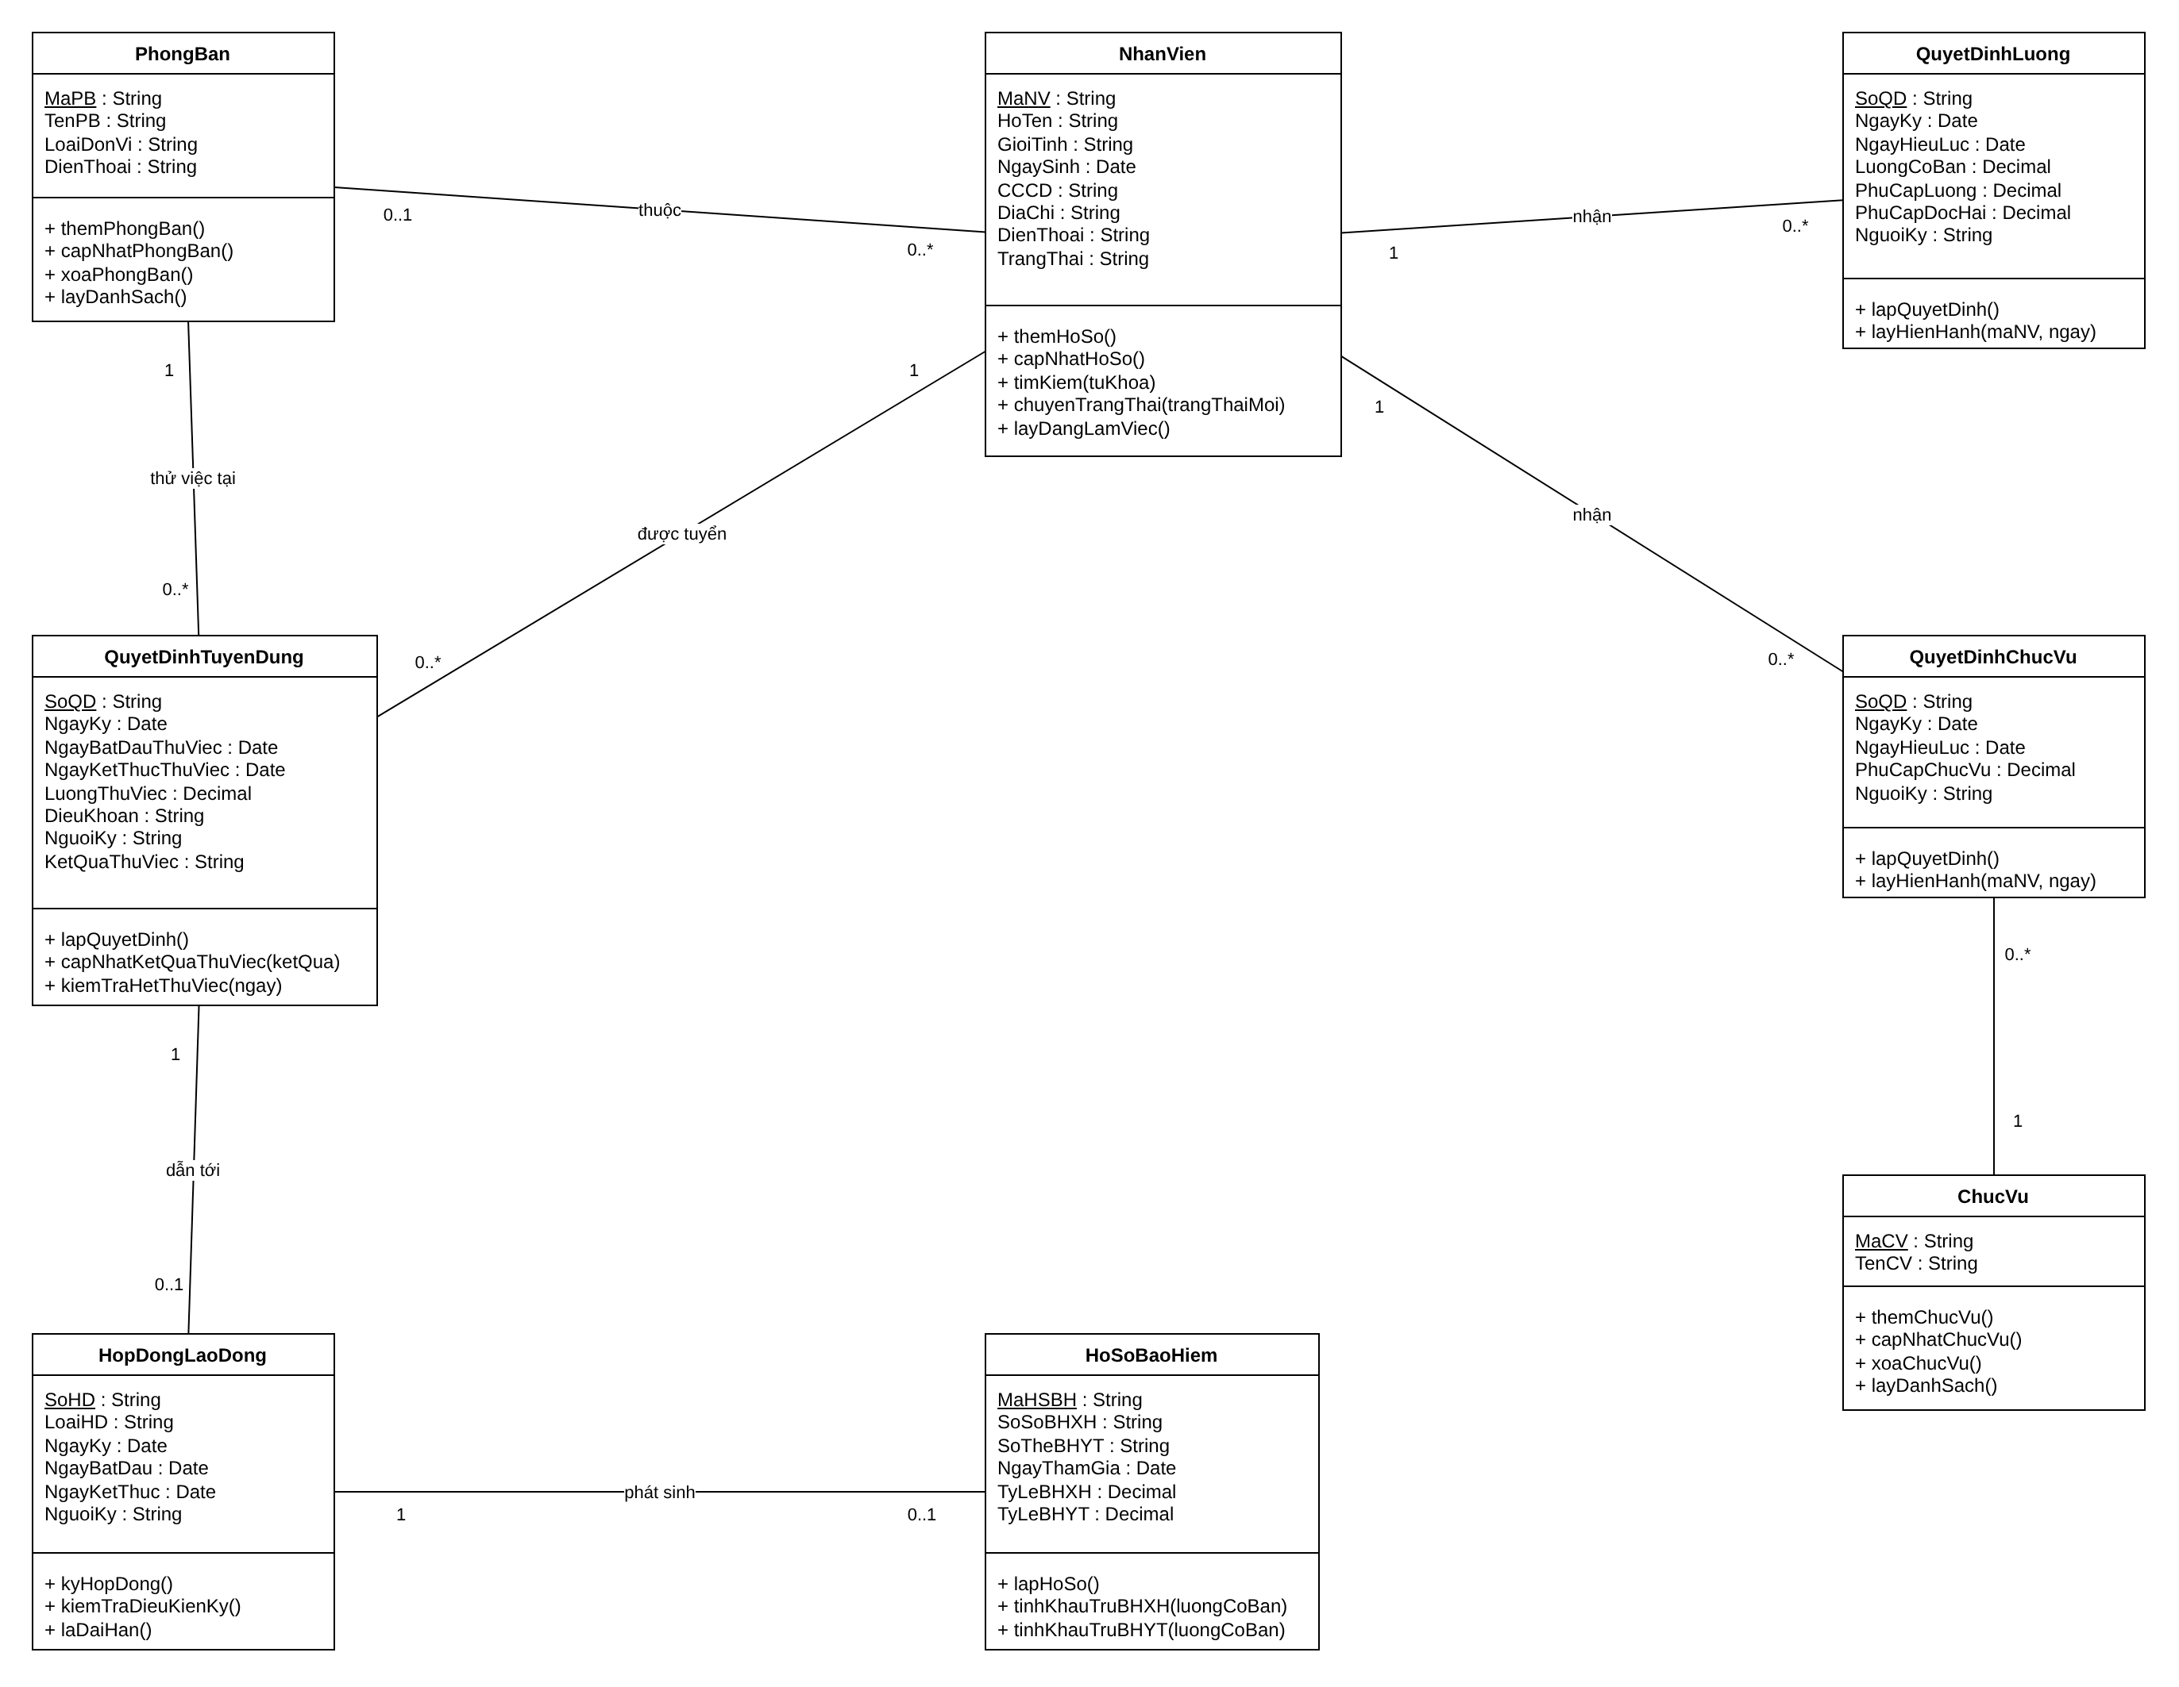
Hình 1. Class Diagram nhóm Tuyển dụng - Hợp đồng - Bảo hiểm - Quyết định lương/chức vụ
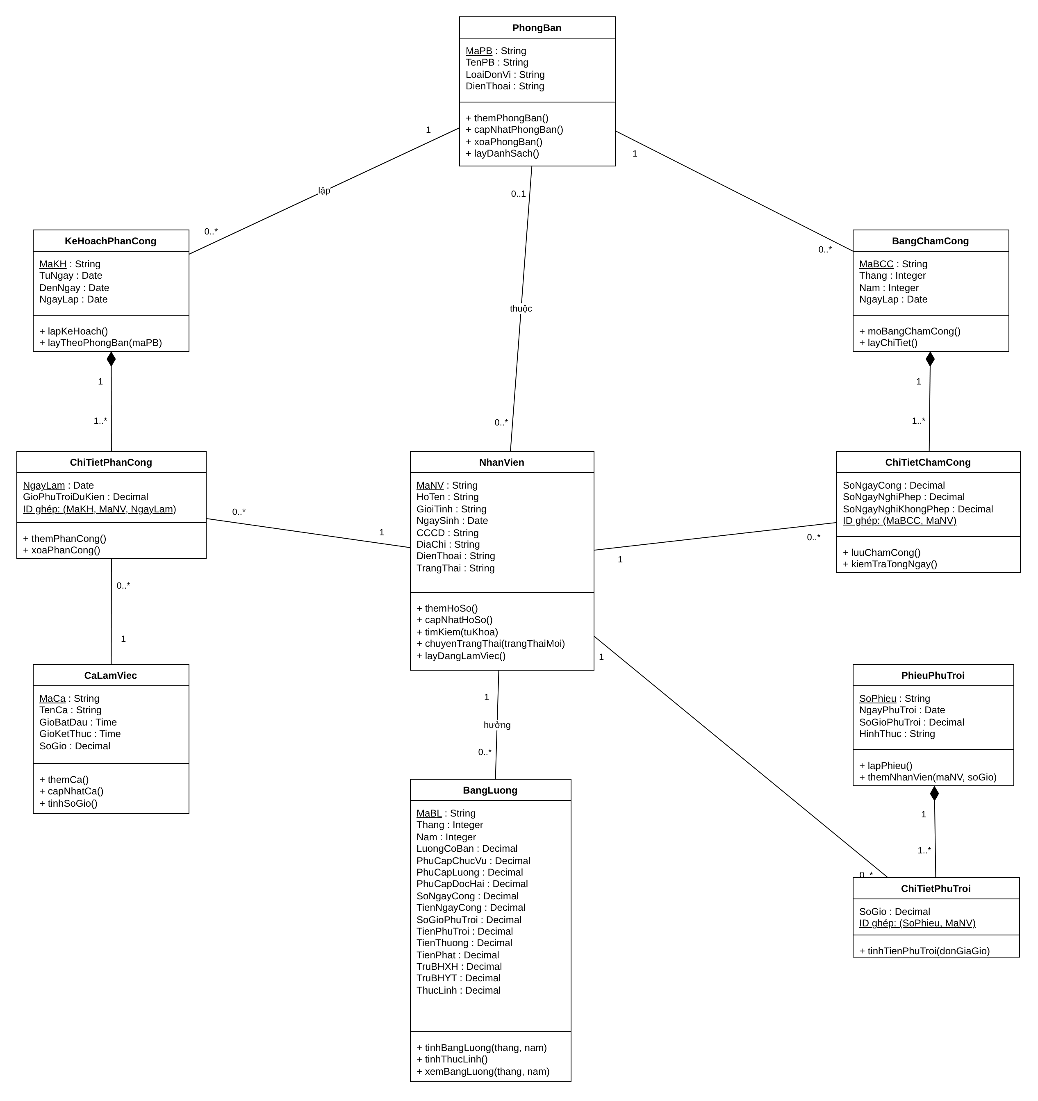
Hình 2. Class Diagram nhóm Phân công - Chấm công - Phụ trội - Bảng lương
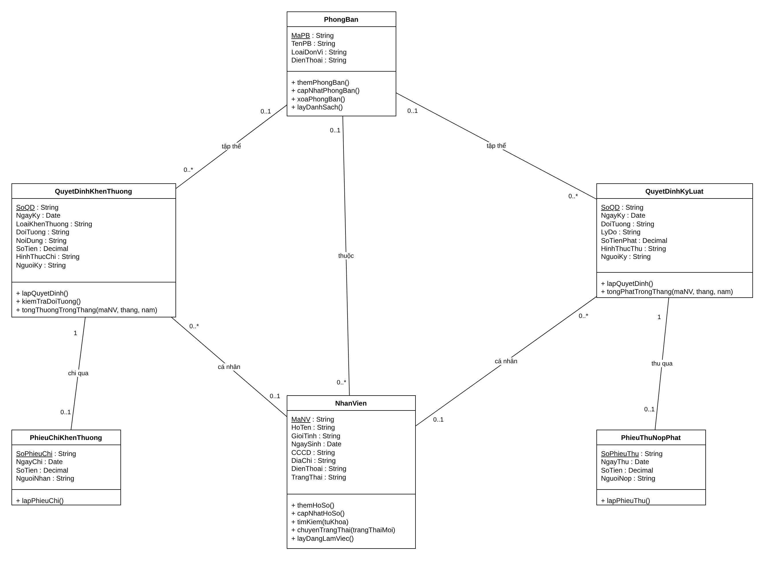
Hình 3. Class Diagram nhóm Khen thưởng - Kỷ luật - Phiếu chi/thu

Câu 3. Actor, Use Case tổng quát - Use Case Diagram

3a. Danh sách Actor
Actor | Mô tả | Use Case chính
NV phòng TC-HC | Phòng Tổ chức - Hành chính, quản lý hồ sơ và các quyết định | UC01-UC08
Trưởng đơn vị | Trưởng phòng/ban/quản đốc phân xưởng | UC09, UC10
Ban chấm công | Theo dõi thực hiện phân công, chấm công, ghi nhận phụ trội | UC11, UC12
Kế toán | Phòng TC-KT: tính lương, lập phiếu chi khen thưởng, phiếu thu nộp phạt | UC13, UC16, UC17
Giám đốc | Ký duyệt quyết định tuyển dụng, hợp đồng, quyết định lương/chức vụ/khen thưởng/kỷ luật | UC14
Người lao động | Actor ngoài hệ thống: cung cấp hồ sơ, ký hợp đồng | UC02, UC04

3b. Danh sách Use Case tổng quát
Mã | Use Case | Actor | Mô tả ngắn
UC01 | Quản lý danh mục | NV TC-HC | Thêm/sửa/xóa phòng ban, chức vụ, ca làm việc
UC02 | Quản lý hồ sơ nhân viên | NV TC-HC, Người lao động | Thêm, cập nhật, tìm kiếm hồ sơ
UC03 | Lập quyết định tuyển dụng | NV TC-HC | Phòng ban, thời gian & lương thử việc, điều khoản
UC04 | Ký hợp đồng lao động | NV TC-HC, Người lao động | HĐ dài hạn/ngắn hạn sau thử việc
UC05 | Lập quyết định lương | NV TC-HC | LCB, PC lương, PC độc hại; tăng lương
UC06 | Lập quyết định chức vụ | NV TC-HC | Bổ nhiệm, PC chức vụ
UC07 | Lập quyết định khen thưởng | NV TC-HC | Cá nhân/tập thể; lễ, cuối năm, lương tháng 13
UC08 | Lập quyết định kỷ luật | NV TC-HC | Cá nhân/tập thể; tiền phạt
UC09 | Lập kế hoạch phân công tuần | Trưởng đơn vị | Phân công NV theo ca, phụ trội dự kiến
UC10 | Đánh giá kết quả thử việc | Trưởng đơn vị | Đạt / Không đạt
UC11 | Chấm công tháng | Ban chấm công | Ngày công, nghỉ phép, nghỉ không phép
UC12 | Lập phiếu ghi nhận phụ trội | Ban chấm công | Tăng ca / ngày lễ / ngày nghỉ, chi tiết NV
UC13 | Tính bảng lương tháng | Kế toán | <<include>> UC18
UC14 | Ký duyệt quyết định | Giám đốc | Được <<include>> bởi UC03-UC08
UC15 | Lập hồ sơ BHXH - BHYT | NV TC-HC | <<extend>> UC04 khi HĐ dài hạn
UC16 | Lập phiếu chi khen thưởng | Kế toán | <<extend>> UC07 khi hình thức = Phiếu chi
UC17 | Lập phiếu thu nộp phạt | Kế toán | <<extend>> UC08 khi hình thức = Phiếu thu
UC18 | Tổng hợp công, phụ trội, thưởng - phạt | (hệ thống) | Bước con bắt buộc của UC13

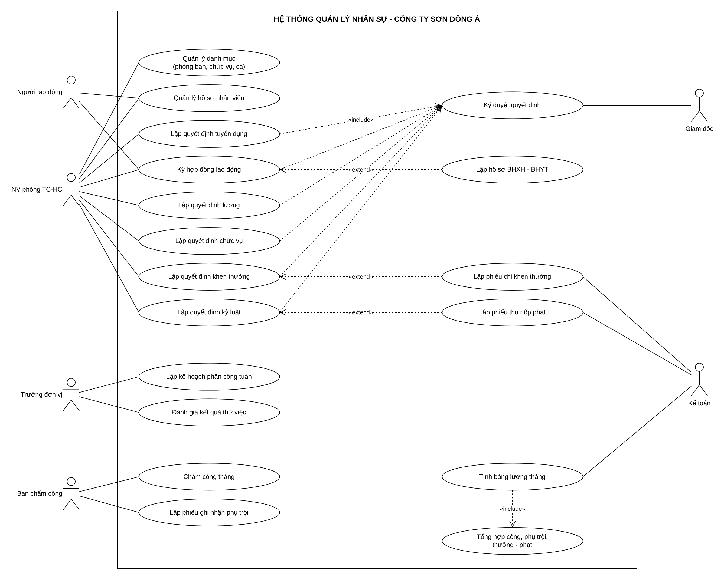
Hình 4. Use Case Diagram tổng quát - Hệ thống quản lý nhân sự
NV phòng TC-HC, Trưởng đơn vị và Ban chấm công đặt bên trái hệ thống. Giám đốc và Kế toán được đặt bên phải hệ thống. Mọi quyết định đều <<include>> Ký duyệt quyết định vì đề yêu cầu quyết định phải có người ký; lập hồ sơ bảo hiểm, phiếu chi và phiếu thu là các hành vi có điều kiện nên dùng <<extend>>. Mô hình bao phủ toàn bộ 20 thực thể ở Câu 1.

Câu 4. Use Case phân rã: từ khi nhận thử việc đến khi ký hợp đồng chính thức
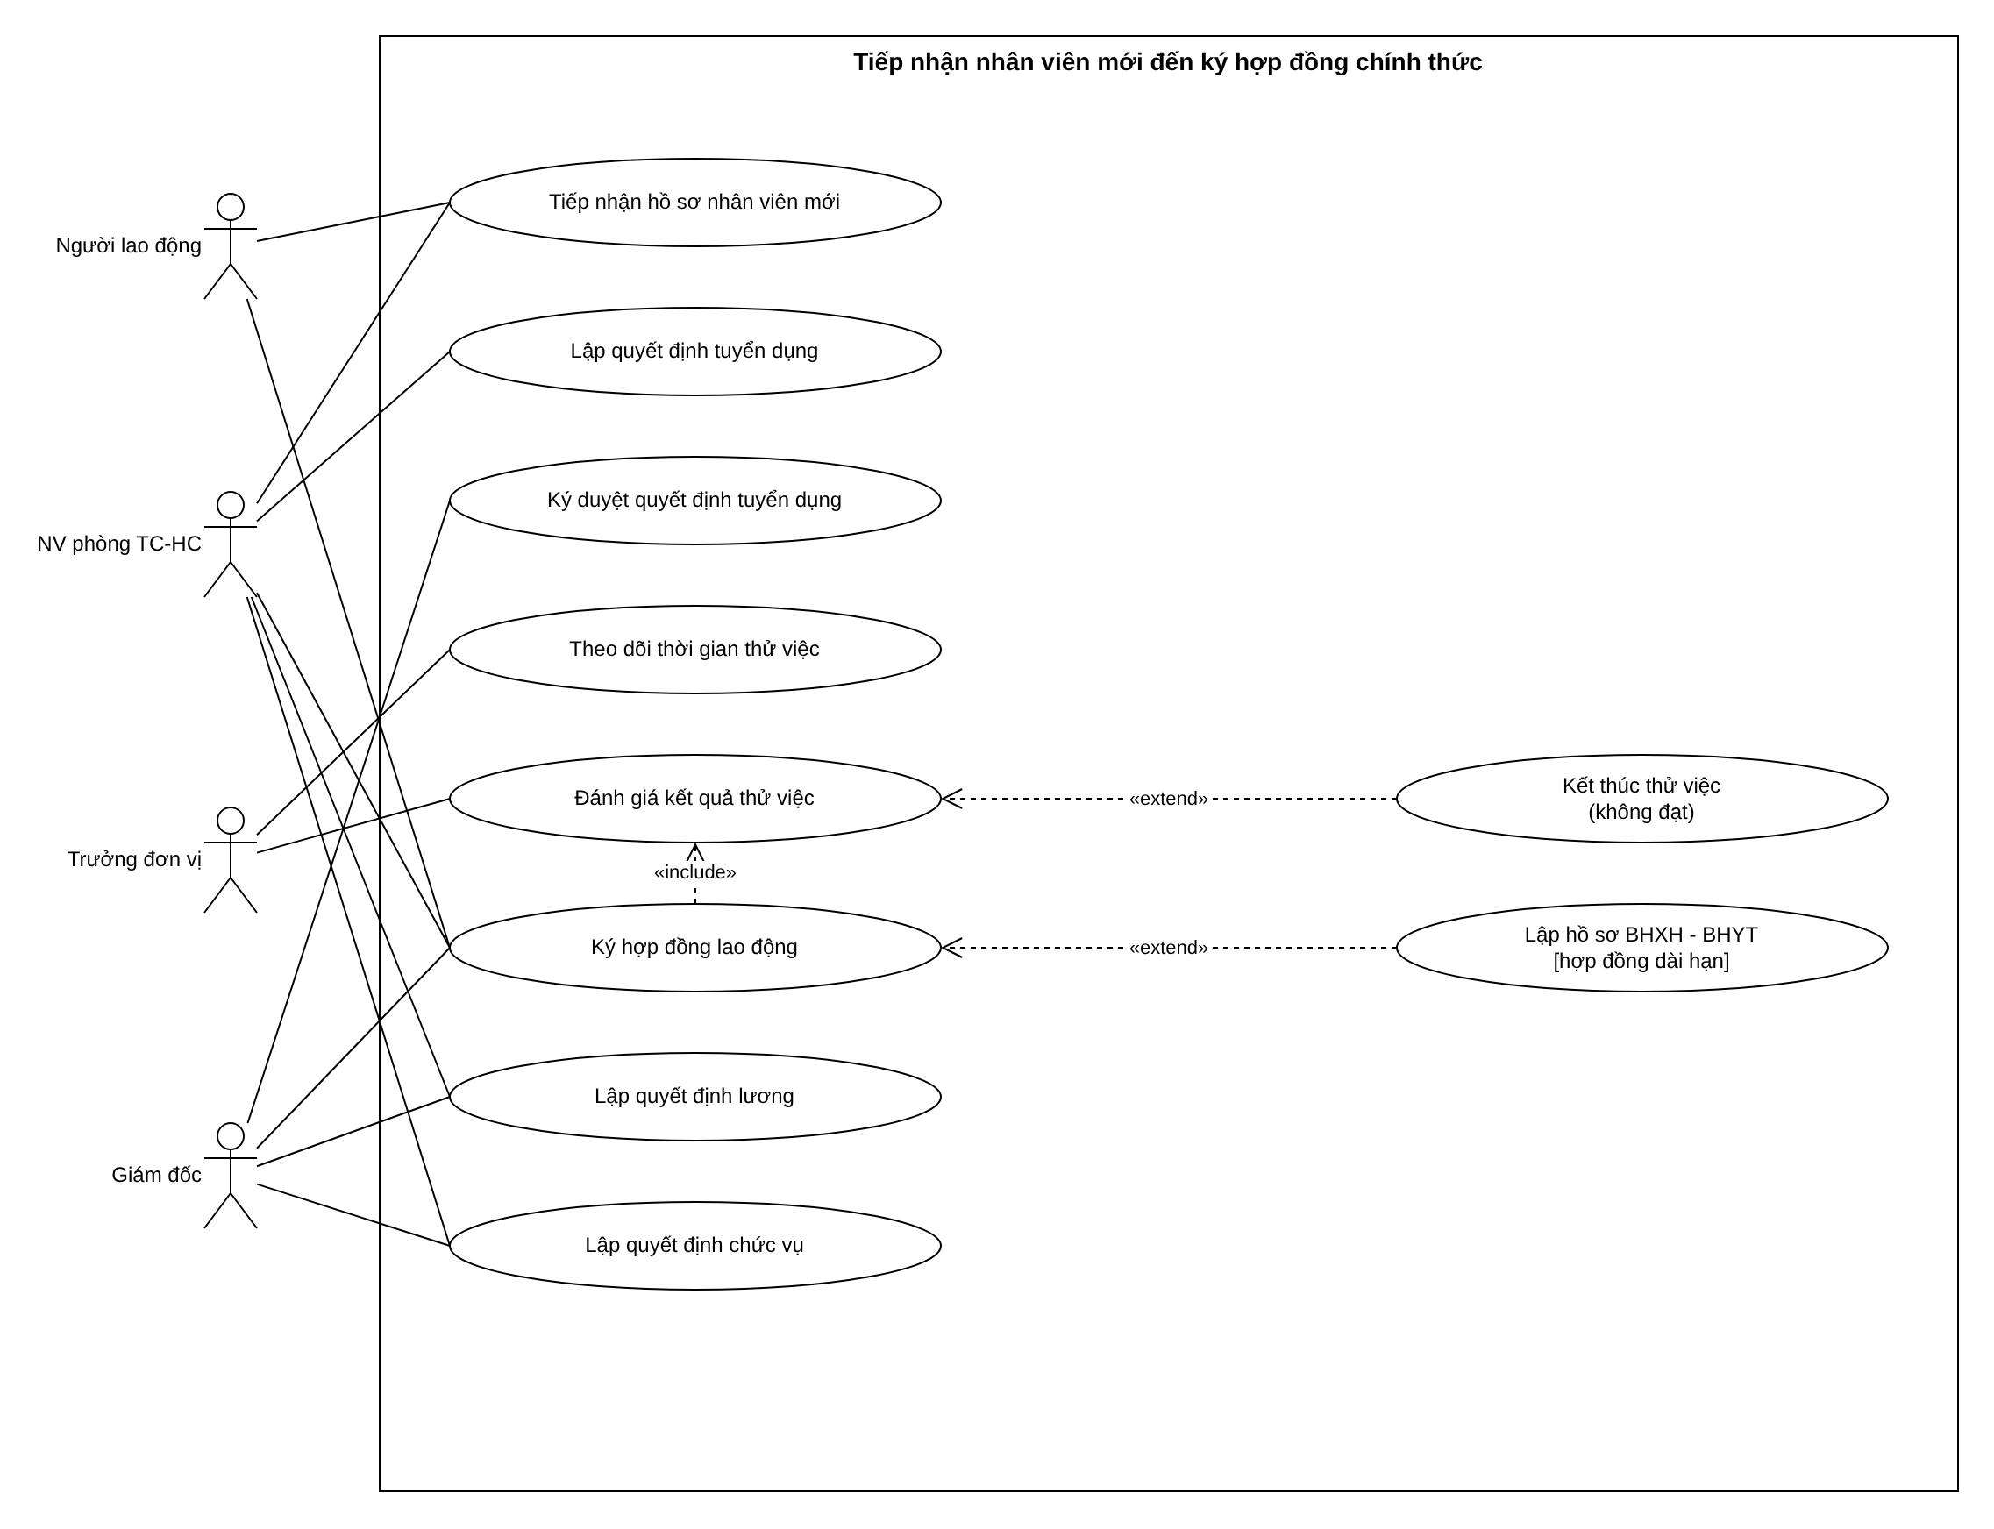
Hình 5. Use Case Diagram phân rã - Tiếp nhận nhân viên mới đến ký hợp đồng chính thức
Use Case con | Actor thực hiện | Điều kiện / kết quả
Tiếp nhận hồ sơ nhân viên mới | NV TC-HC, Người lao động | CCCD 12 số, đủ 18 tuổi → NV trạng thái Hồ sơ
Lập quyết định tuyển dụng | NV TC-HC | NV ở trạng thái Hồ sơ → QĐ tuyển dụng
Ký duyệt quyết định tuyển dụng | Giám đốc | QĐ có người ký → NV chuyển Thử việc
Theo dõi thời gian thử việc | Trưởng đơn vị | Danh sách QĐ, ngày kết thúc thử việc
Đánh giá kết quả thử việc | Trưởng đơn vị | Ghi nhận Đạt / Không đạt
Kết thúc thử việc (không đạt) | NV TC-HC | [Không đạt] NV → Nghỉ việc
Ký hợp đồng lao động | NV TC-HC, Giám đốc, Người lao động | [Đạt, đã hết thử việc] → HĐ; NV → Chính thức
Lập hồ sơ BHXH - BHYT | NV TC-HC | [HĐ dài hạn] → hồ sơ BH
Lập quyết định lương | NV TC-HC, Giám đốc | NV Chính thức → QĐ lương
Lập quyết định chức vụ | NV TC-HC, Giám đốc | NV Chính thức → QĐ chức vụ, cập nhật phòng ban

Đặc tả Use Case UC04 - Ký hợp đồng lao động
Trường | Nội dung
Use Case Number | UC_QLNS_04
Use Case Name | Ký hợp đồng lao động
Actor(s) | NV phòng TC-HC, Giám đốc, Người lao động
Description | Lập hợp đồng dài hạn/ngắn hạn cho nhân viên đã hết thử việc với kết quả Đạt.
Preconditions | Có QĐ tuyển dụng; NV đang ở trạng thái Thử việc; kết quả thử việc = Đạt.
Trigger | NV TC-HC chọn tab Hợp đồng - Bảo hiểm và nhấn Ký hợp đồng.
Post Conditions | Hợp đồng được lưu, NV chuyển Chính thức; hoặc toàn bộ giao dịch bị hủy.

Bước | Actor Action | System Response
1 | NV TC-HC chọn QĐ tuyển dụng (chỉ hiện QĐ Đạt, chưa có HĐ). | Hiển thị NV, ngày kết thúc thử việc.
2 | Chọn loại HĐ, nhập số HĐ, ngày ký, ngày bắt đầu (và ngày kết thúc nếu ngắn hạn), người ký. | Khóa/mở ô Ngày kết thúc theo loại HĐ.
3 | Nhấn Ký hợp đồng. | Kiểm tra dữ liệu bắt buộc, ngày ký ≤ ngày bắt đầu.
4 |  | Mở transaction Serializable, kiểm tra NV Thử việc, kết quả Đạt, ngày bắt đầu > ngày kết thúc thử việc.
5 |  | INSERT HopDongLaoDong; UPDATE NhanVien.TrangThai = Chính thức; COMMIT.
6 |  | Thông báo thành công, nhắc lập hồ sơ BH (nếu dài hạn) và QĐ lương/chức vụ.

- A1. Kết quả thử việc chưa Đạt → từ chối, rollback.
- A2. Ngày bắt đầu HĐ ≤ ngày kết thúc thử việc → từ chối, thông báo ngày kết thúc thử việc.
- A3. HĐ ngắn hạn không có/ngày kết thúc ≤ ngày bắt đầu → từ chối (CSDL có CHECK trên bảng HopDongLaoDong làm lớp bảo vệ thứ hai).
- A4. Số HĐ trùng hoặc QĐ đã có HĐ → lỗi 2627/2601 được đổi thành thông báo dễ hiểu (cột SoQDTuyenDung là UNIQUE).

Câu 5. Activity Diagram cho Câu 4
Activity Diagram dùng 4 swimlane Trưởng đơn vị - Phòng TC-HC - Giám đốc - Hệ thống. Các nhánh kiểm tra không hợp lệ quay về bước nhập lại; nhánh ký hợp đồng sai điều kiện đi qua hành động Hủy giao dịch (rollback) rồi quay lại bước lập hợp đồng. Nhánh Không đạt kết thúc sớm với NV chuyển sang Nghỉ việc.
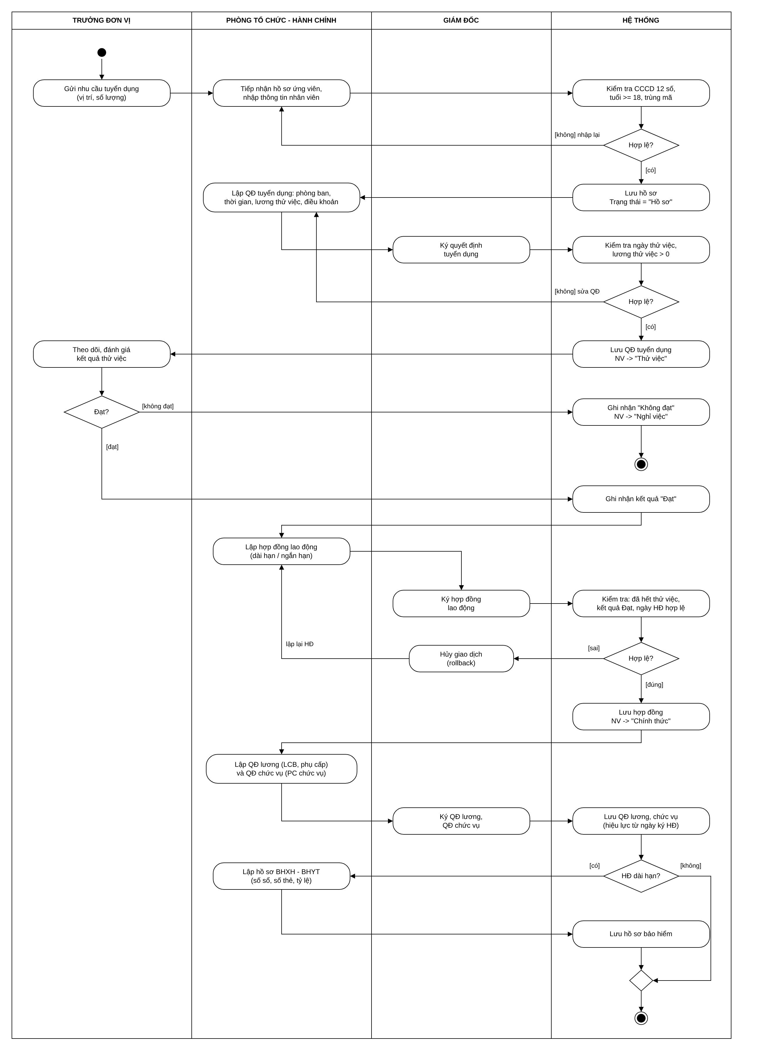
Hình 6. Activity Diagram có swimlane - Tuyển dụng, thử việc đến ký hợp đồng chính thức

Câu 6. Sequence Diagram nghiệp vụ "Lập quyết định khen thưởng"
Sequence Diagram sử dụng ký hiệu robustness: boundary FrmKhenThuongKyLuat, control KhenThuongKyLuatService và hai entity QuyetDinhKhenThuong, PhieuChiKhenThuong. Khung alt tách trường hợp dữ liệu không hợp lệ; khung opt chỉ lập phiếu chi khi hình thức chi là Phiếu chi (bắt buộc với tập thể). Toàn bộ thao tác ghi nằm trong một transaction.
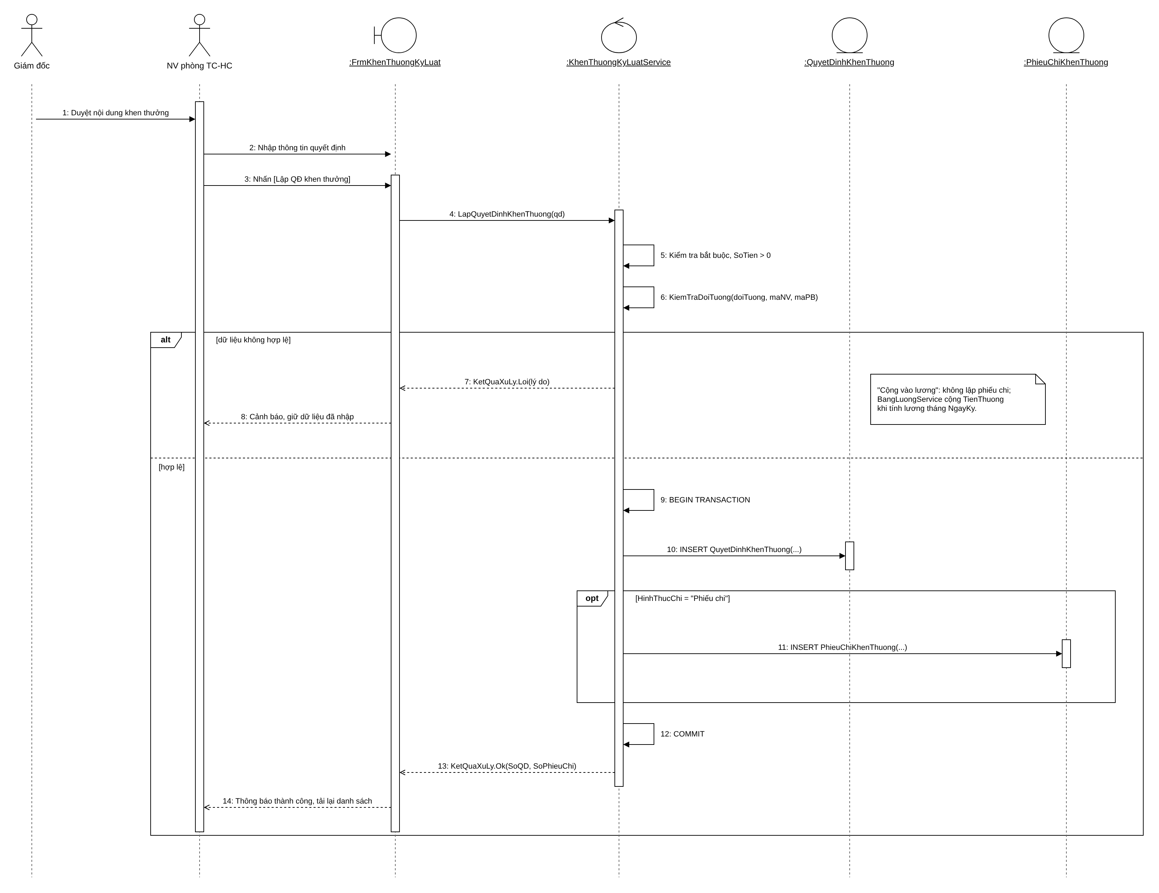
Hình 7. Sequence Diagram - Lập quyết định khen thưởng cho cá nhân hoặc tập thể
Bước | Actor Action | System Response
1 | Giám đốc duyệt nội dung khen thưởng; NV TC-HC nhập Số QĐ, ngày ký, loại, đối tượng, số tiền, hình thức chi. | Đối tượng Tập thể: khóa ô nhân viên, ép hình thức = Phiếu chi.
2 | Nhấn Lập QĐ khen thưởng. | Gọi LapQuyetDinhKhenThuong(qd): kiểm tra bắt buộc, số tiền > 0, KiemTraDoiTuong().
3 |  | INSERT QuyetDinhKhenThuong; nếu Phiếu chi thì INSERT PhieuChiKhenThuong; COMMIT.
4 |  | Thông báo số QĐ, số phiếu chi; tải lại dgvKhenThuong. Nếu Cộng vào lương: tiền thưởng được cộng khi tính lương tháng ký QĐ.

4. THIẾT KẾ CƠ SỞ DỮ LIỆU

4.1. ERD
CSDL gồm 20 bảng, khớp 1–1 với các Class phân tích. Khóa chính gạch chân, khóa ngoại in nghiêng; ký hiệu chân chim thể hiện bản số.
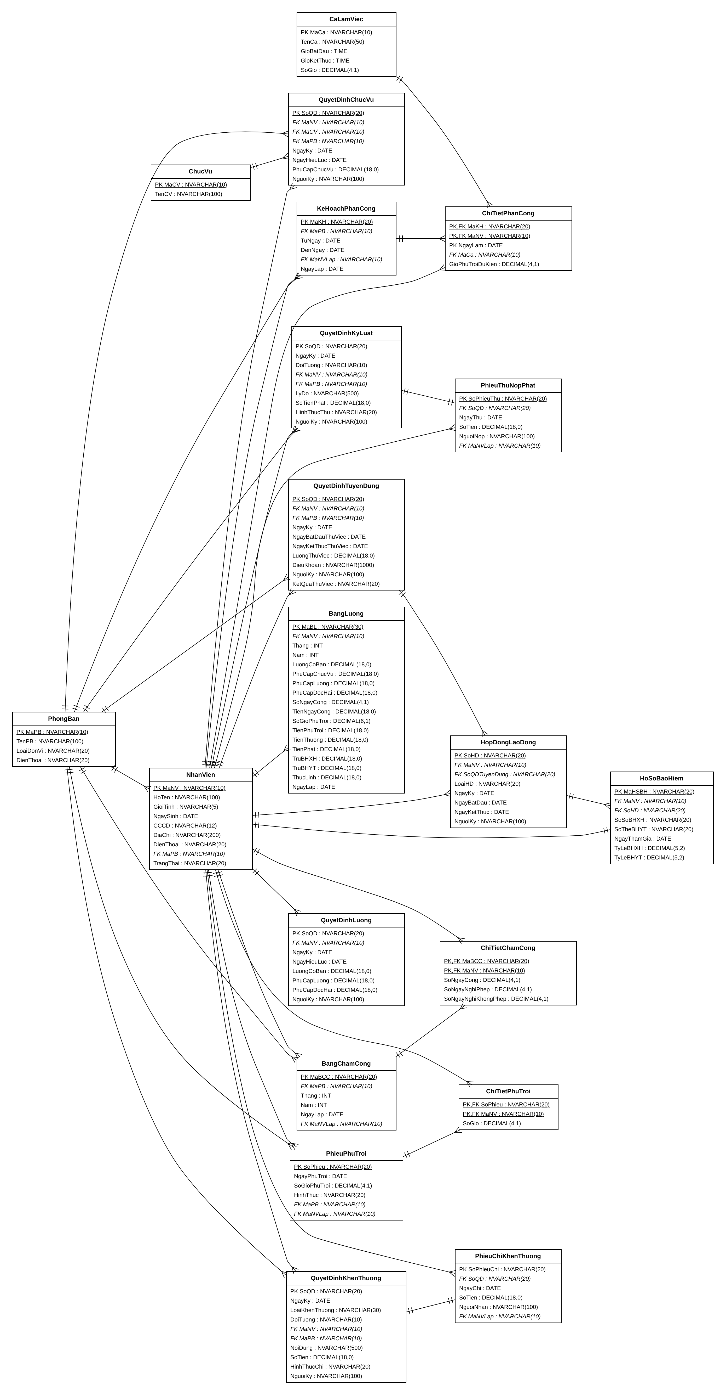
Hình 8. Sơ đồ quan hệ thực thể (ERD) của CSDL QuanLyNhanSuDB

4.2. Danh sách bảng
Bảng 1: Danh sách bảng của cơ sở dữ liệu
Bảng | Khóa chính | Khóa ngoại | Vai trò
PhongBan | MaPB | — | Phòng ban, ban, phân xưởng
ChucVu | MaCV | — | Danh mục chức vụ
CaLamViec | MaCa | — | Ca làm việc (tối đa 12 giờ)
NhanVien | MaNV | MaPB→PhongBan | Hồ sơ nhân viên và trạng thái
QuyetDinhTuyenDung | SoQD | MaNV→NhanVien, MaPB→PhongBan | Quyết định tuyển dụng, thử việc
HopDongLaoDong | SoHD | MaNV→NhanVien, SoQDTuyenDung→QuyetDinhTuyenDung | Hợp đồng dài hạn / ngắn hạn
HoSoBaoHiem | MaHSBH | MaNV→NhanVien, SoHD→HopDongLaoDong | Sổ BHXH, thẻ BHYT
QuyetDinhLuong | SoQD | MaNV→NhanVien | Lương cơ bản, phụ cấp
QuyetDinhChucVu | SoQD | MaNV→NhanVien, MaCV→ChucVu, MaPB→PhongBan | Chức vụ và phụ cấp chức vụ
KeHoachPhanCong | MaKH | MaPB→PhongBan, MaNVLap→NhanVien | Kế hoạch phân công tuần
ChiTietPhanCong | MaKH, MaNV, NgayLam | MaKH→KeHoachPhanCong, MaNV→NhanVien, MaCa→CaLamViec | Phân công theo ngày, ca
BangChamCong | MaBCC | MaPB→PhongBan, MaNVLap→NhanVien | Bảng chấm công tháng
ChiTietChamCong | MaBCC, MaNV | MaBCC→BangChamCong, MaNV→NhanVien | Ngày công, ngày nghỉ
PhieuPhuTroi | SoPhieu | MaPB→PhongBan, MaNVLap→NhanVien | Phiếu ghi nhận phụ trội
ChiTietPhuTroi | SoPhieu, MaNV | SoPhieu→PhieuPhuTroi, MaNV→NhanVien | Giờ phụ trội từng nhân viên
QuyetDinhKhenThuong | SoQD | MaNV→NhanVien, MaPB→PhongBan | Khen thưởng cá nhân / tập thể
PhieuChiKhenThuong | SoPhieuChi | SoQD→QuyetDinhKhenThuong, MaNVLap→NhanVien | Phiếu chi tiền thưởng
QuyetDinhKyLuat | SoQD | MaNV→NhanVien, MaPB→PhongBan | Kỷ luật
PhieuThuNopPhat | SoPhieuThu | SoQD→QuyetDinhKyLuat, MaNVLap→NhanVien | Phiếu thu tiền phạt
BangLuong | MaBL | MaNV→NhanVien | Bảng lương tháng

4.3. Ràng buộc quan trọng
Bảng 2: Các ràng buộc quan trọng trong CSDL
Tên ràng buộc | Loại | Biểu thức | Ý nghĩa nghiệp vụ
CK_PhongBan_Loai | CHECK | LoaiDonVi IN (N'Phòng', N'Ban', N'Phân xưởng'
CK_Ca_SoGio | CHECK | SoGio > 0 AND SoGio <= 12
CK_NV_GioiTinh | CHECK | GioiTinh IN (N'Nam', N'Nữ'
CK_NV_TrangThai | CHECK | TrangThai IN (N'Hồ sơ', N'Thử việc', N'Chính thức', N'Nghỉ việc'
CK_QDTD_Luong | CHECK | LuongThuViec > 0
CK_QDTD_KetQua | CHECK | KetQuaThuViec IS NULL OR KetQuaThuViec IN (N'Đạt', N'Không đạt'
CK_QDTD_Ngay | CHECK | NgayKetThucThuViec > NgayBatDauThuViec AND NgayBatDauThuViec >= NgayKy
CK_HD_Loai | CHECK | LoaiHD IN (N'Dài hạn', N'Ngắn hạn'
CK_HD_NgayKetThuc | CHECK | (LoaiHD = N'Dài hạn' AND NgayKetThuc IS NULL) OR (LoaiHD = N'Ngắn hạn'
CK_BH_TyLe | CHECK | TyLeBHXH BETWEEN 0 AND 100 AND TyLeBHYT BETWEEN 0 AND 100
CK_QDL_LCB | CHECK | LuongCoBan > 0
CK_QDL_PhuCap | CHECK | PhuCapLuong >= 0 AND PhuCapDocHai >= 0
CK_QDL_Ngay | CHECK | NgayHieuLuc >= NgayKy
CK_QDCV_PC | CHECK | PhuCapChucVu >= 0
CK_QDCV_Ngay | CHECK | NgayHieuLuc >= NgayKy
CK_KH_Tuan | CHECK | DenNgay = DATEADD(DAY, 6, TuNgay
UQ_KH_PB_Tuan | UNIQUE | MaPB, TuNgay
CK_CTPC_PT | CHECK | GioPhuTroiDuKien >= 0
CK_BCC_Thang | CHECK | Thang BETWEEN 1 AND 12
CK_BCC_Nam | CHECK | Nam BETWEEN 2000 AND 2100
UQ_BCC_PB_Thang | UNIQUE | MaPB, Thang, Nam
CK_CTCC_SoNgay | CHECK | SoNgayCong >= 0 AND SoNgayNghiPhep >= 0 AND SoNgayNghiKhongPhep >= 0 A
CK_PPT_SoGio | CHECK | SoGioPhuTroi > 0 AND SoGioPhuTroi <= 12
CK_PPT_HinhThuc | CHECK | HinhThuc IN (N'Tăng ca', N'Ngày lễ', N'Ngày nghỉ'
CK_CTPT_SoGio | CHECK | SoGio > 0
CK_QDKT_Loai | CHECK | LoaiKhenThuong IN (N'Thành tích', N'Ngày lễ', N'Thưởng cuối năm', N'Lư
CK_QDKT_DoiTuong | CHECK | DoiTuong IN (N'Cá nhân', N'Tập thể'
CK_QDKT_SoTien | CHECK | SoTien > 0
CK_QDKT_HinhThuc | CHECK | HinhThucChi IN (N'Phiếu chi', N'Cộng vào lương'
CK_QDKT_DoiTuongHopLe | CHECK | (DoiTuong = N'Cá nhân' AND MaNV IS NOT NULL AND MaPB IS NULL) OR (DoiT
CK_PCKT_SoTien | CHECK | SoTien > 0
CK_QDKL_DoiTuong | CHECK | DoiTuong IN (N'Cá nhân', N'Tập thể'
CK_QDKL_SoTien | CHECK | SoTienPhat > 0
CK_QDKL_HinhThuc | CHECK | HinhThucThu IN (N'Phiếu thu', N'Trừ lương'
CK_QDKL_DoiTuongHopLe | CHECK | (DoiTuong = N'Cá nhân' AND MaNV IS NOT NULL AND MaPB IS NULL) OR (DoiT
CK_PTNP_SoTien | CHECK | SoTien > 0
CK_BL_Thang | CHECK | Thang BETWEEN 1 AND 12
UQ_BL_NV_Thang | UNIQUE | MaNV, Thang, Nam
UX_HD_QDTD | UNIQUE INDEX | HopDongLaoDong(SoQDTuyenDung)
UX_QDL_NV_HieuLuc | UNIQUE INDEX | QuyetDinhLuong(MaNV, NgayHieuLuc)
UX_QDCV_NV_HieuLuc | UNIQUE INDEX | QuyetDinhChucVu(MaNV, NgayHieuLuc)

CSDL dùng CHECK cho giới tính, trạng thái nhân viên, loại hợp đồng, số giờ ca; UNIQUE cho CCCD, sổ BHXH, thẻ BHYT; mỗi quyết định tuyển dụng chỉ gắn với một hợp đồng (UX_HD_QDTD).

4.4. Transaction cho nghiệp vụ nhiều bảng
Bảng 3: Các nghiệp vụ dùng transaction
Nghiệp vụ | Các bảng ghi trong một transaction | Khi lỗi
Lập QĐ tuyển dụng | QuyetDinhTuyenDung, NhanVien (trạng thái) | Rollback, nhân viên giữ trạng thái Hồ sơ
Ký hợp đồng | HopDongLaoDong, NhanVien (Chính thức) | Rollback
Khen thưởng / kỷ luật | Quyết định + phiếu chi / phiếu thu | Rollback toàn bộ
Phiếu phụ trội | PhieuPhuTroi, ChiTietPhuTroi | Rollback
Tính bảng lương | Xóa và lập lại BangLuong của tháng | Rollback, giữ bảng cũ

Script tạo CSDL đầy đủ có ở Phụ lục A.

5. KIẾN TRÚC VÀ HỆ THỐNG FORM
Ứng dụng WinForms theo kiến trúc ba lớp: UI (các Form chỉ nhận dữ liệu và hiển thị), Service (quy tắc nghiệp vụ, trả KetQuaXuLy), Data (Db.cs truy cập SQL Server bằng ADO.NET, hỗ trợ transaction).
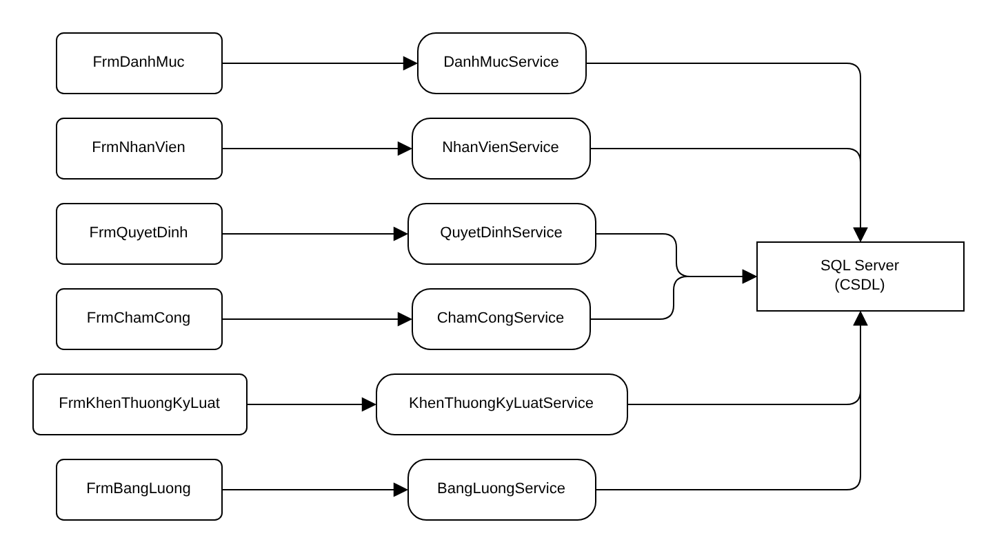
Hình 9. Kiến trúc ba lớp UI → Service → Data
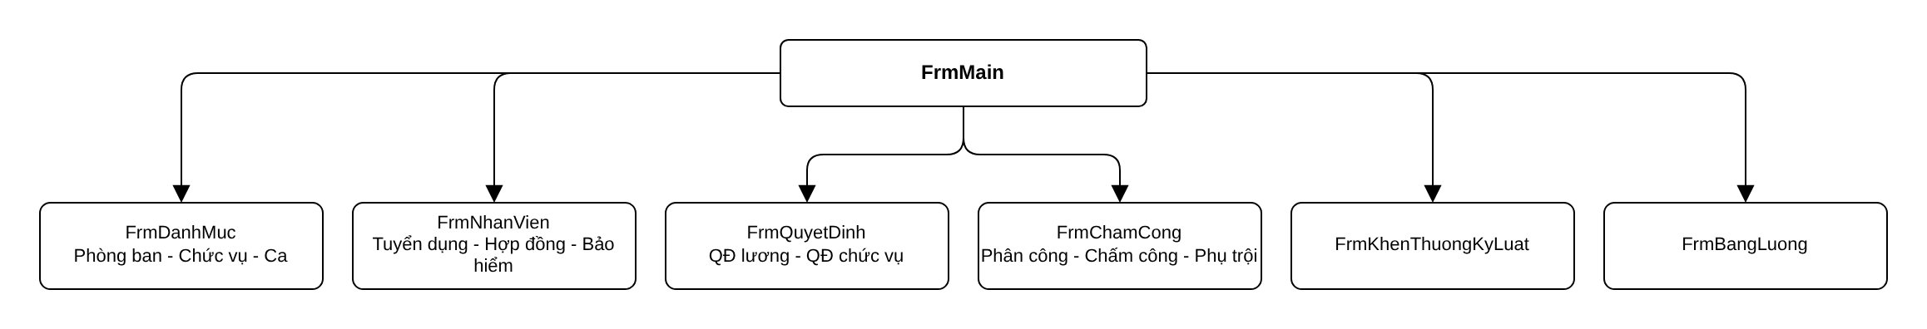
Hình 10. Sơ đồ điều hướng giữa các Form

6. GIAO DIỆN CÁC FORM
Các hình dưới đây là ảnh chụp thực tế khi chạy ứng dụng trên máy cá nhân.

FrmMain
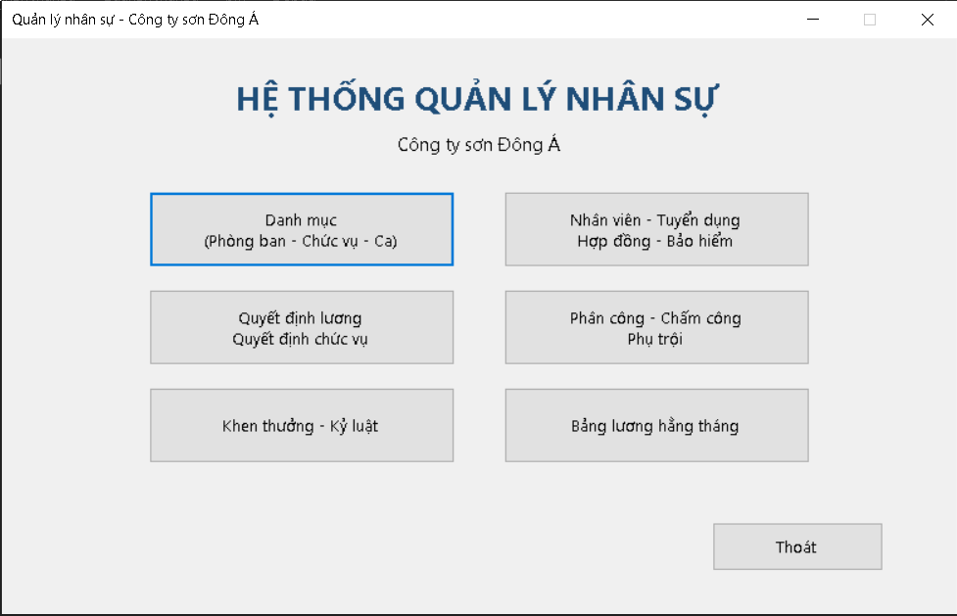
Hình 11. Giao diện FrmMain

FrmDanhMuc
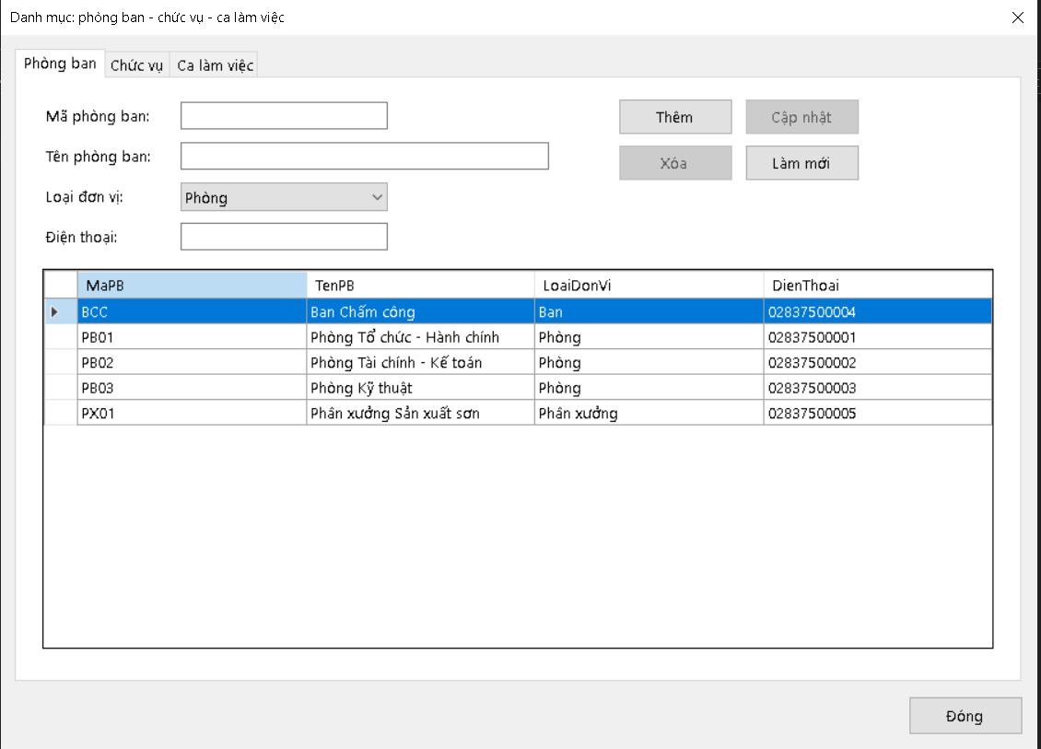
Hình 12. Giao diện FrmDanhMuc

FrmNhanVien
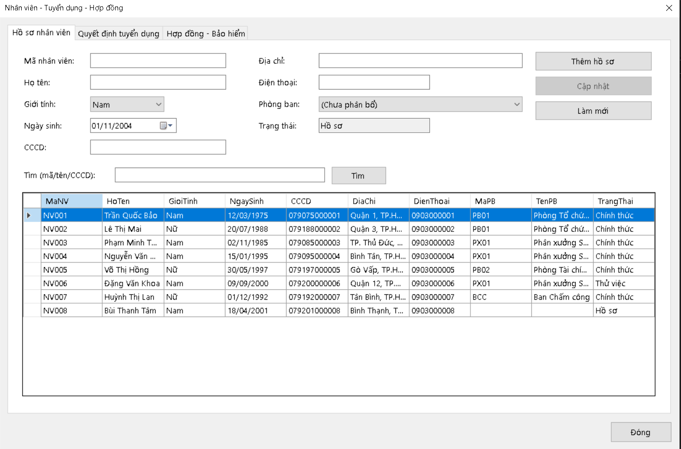
Hình 13. Giao diện FrmNhanVien

FrmQuyetDinh
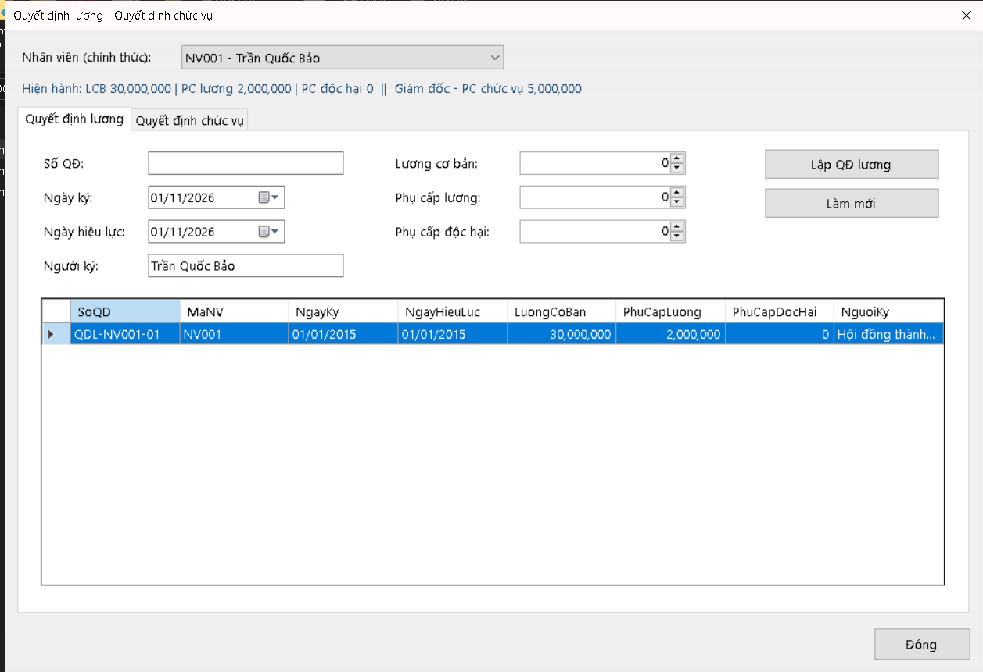
Hình 14. Giao diện FrmQuyetDinh

FrmChamCong
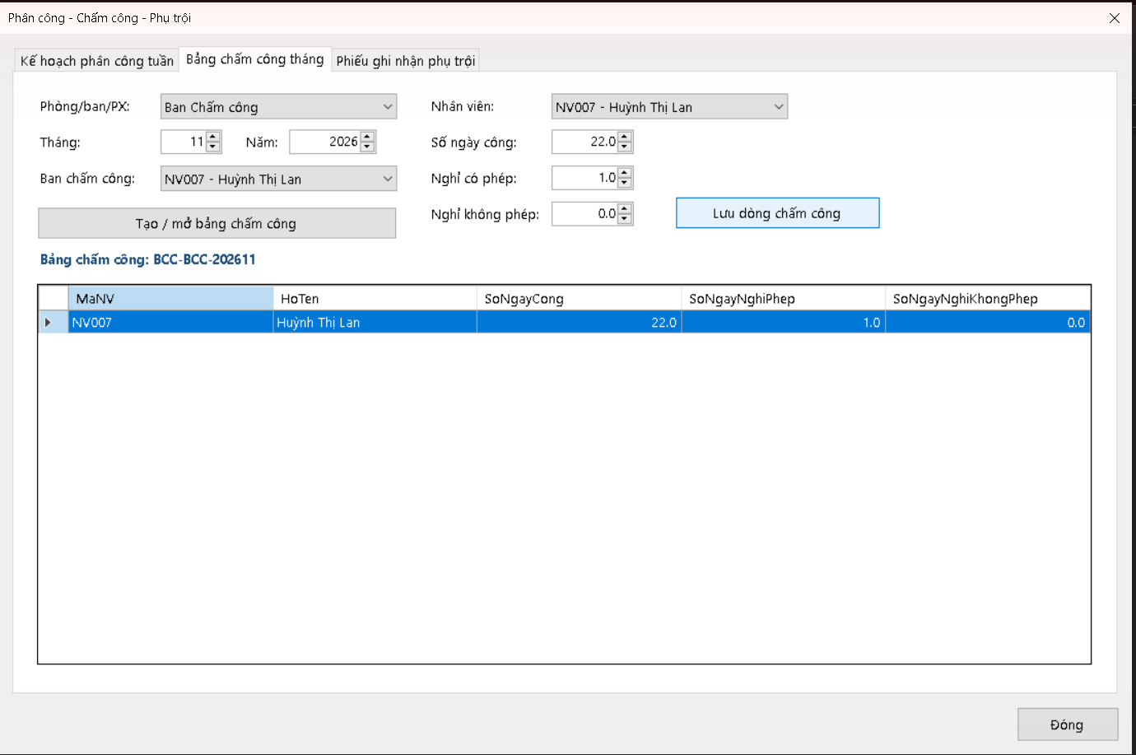
Hình 15. Giao diện FrmChamCong

FrmKhenThuongKyLuat
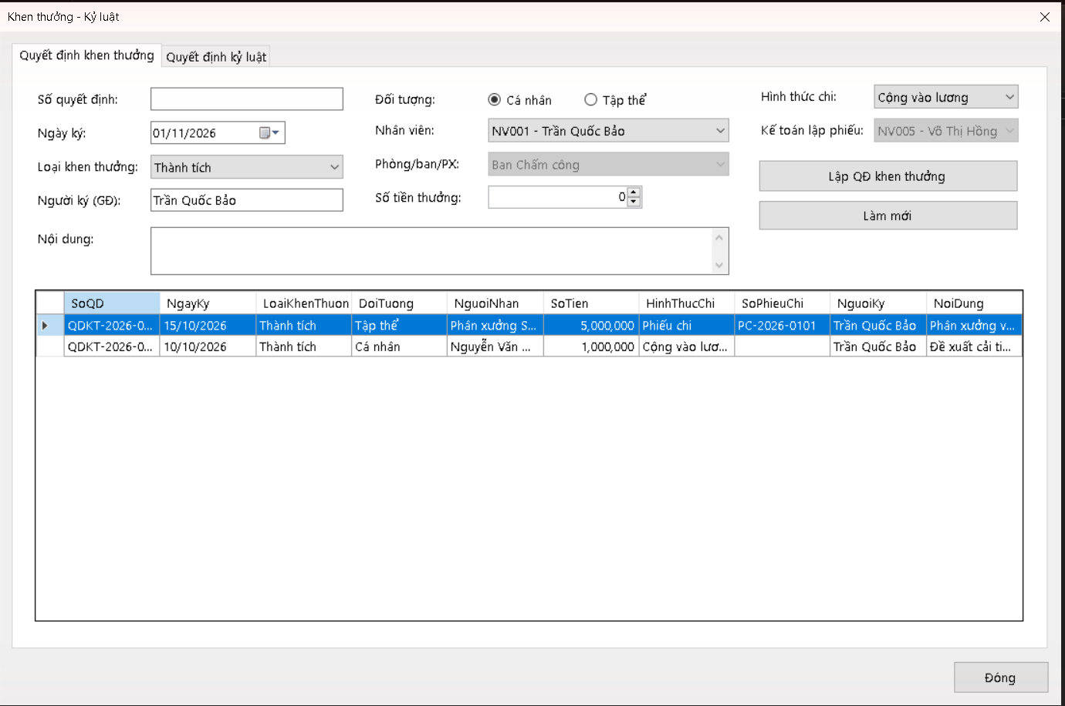
Hình 16. Giao diện FrmKhenThuongKyLuat

FrmBangLuong
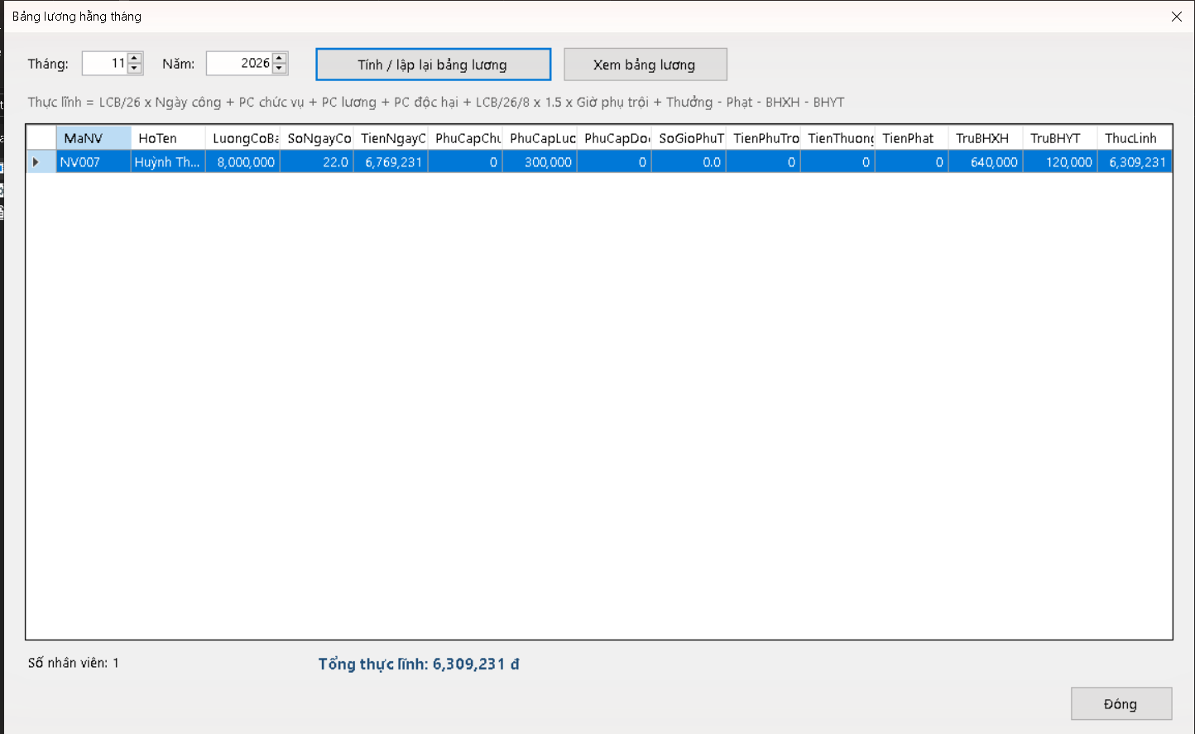
Hình 17. Giao diện FrmBangLuong

Cơ sở dữ liệu thực tế
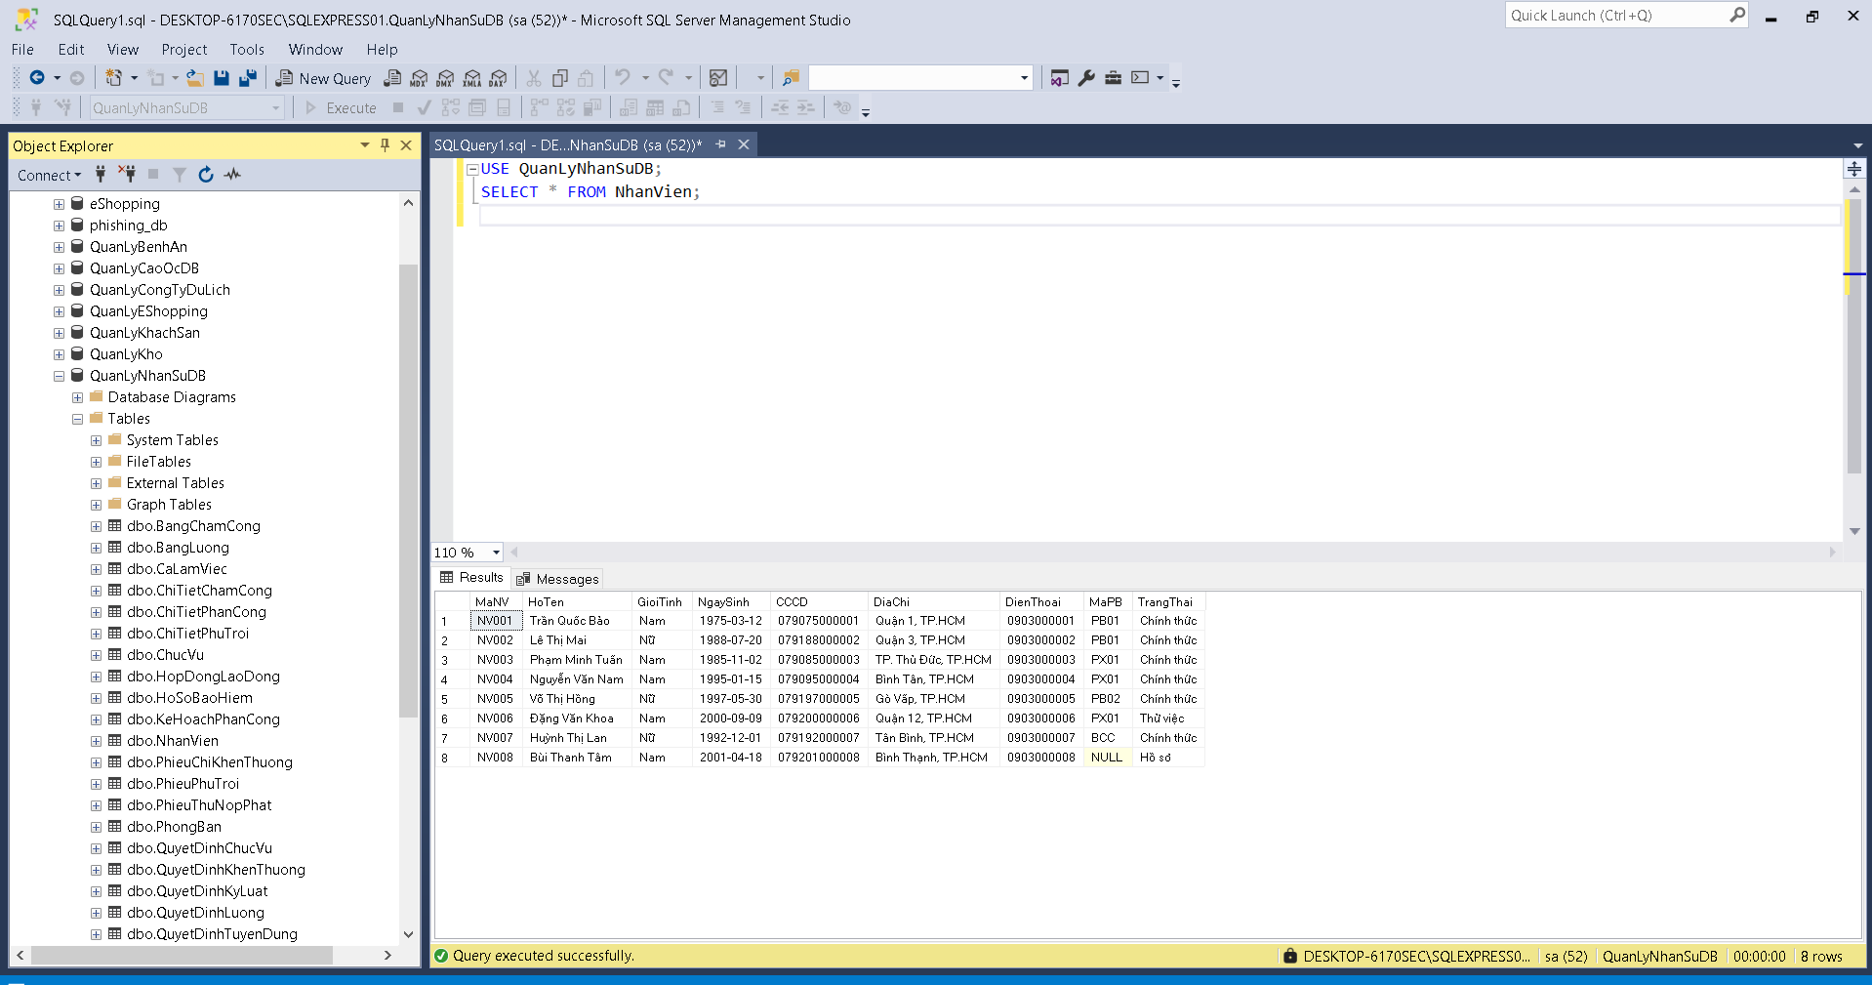
Hình 18. CSDL QuanLyNhanSuDB trong SQL Server Management Studio

7. KIỂM THỬ
Bảng 4: Bảng test case
TC | Điều kiện | Thao tác | Kết quả mong đợi
TC01 | Mã, tên, loại đơn vị để trống | Lưu phòng ban | Từ chối: “Mã, tên và loại đơn vị không được để trống.”
TC02 | Ca làm việc dài 13 giờ | Lưu ca | Từ chối: ca không dài quá 12 giờ
TC03 | Nhân viên mới NV009, CCCD 12 số, đủ 18 tuổi | Thêm hồ sơ | Thành công, trạng thái Hồ sơ
TC04 | CCCD 11 chữ số | Thêm hồ sơ | Từ chối: CCCD phải gồm đúng 12 chữ số
TC05 | Ngày sinh chưa đủ 18 tuổi | Thêm hồ sơ | Từ chối
TC06 | Nhân viên trạng thái Hồ sơ | Lập QĐ tuyển dụng | Thành công, chuyển sang Thử việc
TC07 | Kết quả thử việc Không đạt | Ký hợp đồng | Từ chối: chỉ ký khi thử việc Đạt
TC08 | Hợp đồng ngắn hạn | Lập hồ sơ BHXH | Từ chối: chỉ hợp đồng dài hạn
TC09 | Nhân viên chưa chính thức | Lập QĐ lương | Từ chối
TC10 | Lương cơ bản 0 | Lập QĐ lương | Từ chối: phải lớn hơn 0
TC11 | Kế hoạch bắt đầu Thứ Ba | Lập kế hoạch tuần | Từ chối: phải bắt đầu Thứ Hai
TC12 | Người lập không thuộc Ban chấm công | Mở bảng chấm công | Từ chối
TC13 | Tổng ngày công + nghỉ vượt số ngày tháng | Lưu chấm công | Từ chối
TC14 | NV007, 22 ngày công, 1 ngày phép | Lưu chấm công | Thành công
TC15 | Khen thưởng tập thể cộng vào lương | Lập QĐ khen thưởng | Từ chối: tập thể phải chi bằng phiếu chi
TC16 | Khen thưởng cá nhân 1 000 000 đ | Lập QĐ khen thưởng | Thành công
TC17 | Tháng 11/2026 chưa có bảng chấm công | Tính bảng lương | Từ chối
TC18 | Tháng 11/2026 đã chấm công NV007 | Tính bảng lương | Thành công, thực lĩnh 6 309 231 đ

Ảnh chụp kết quả chạy thực tế các test case quan trọng:
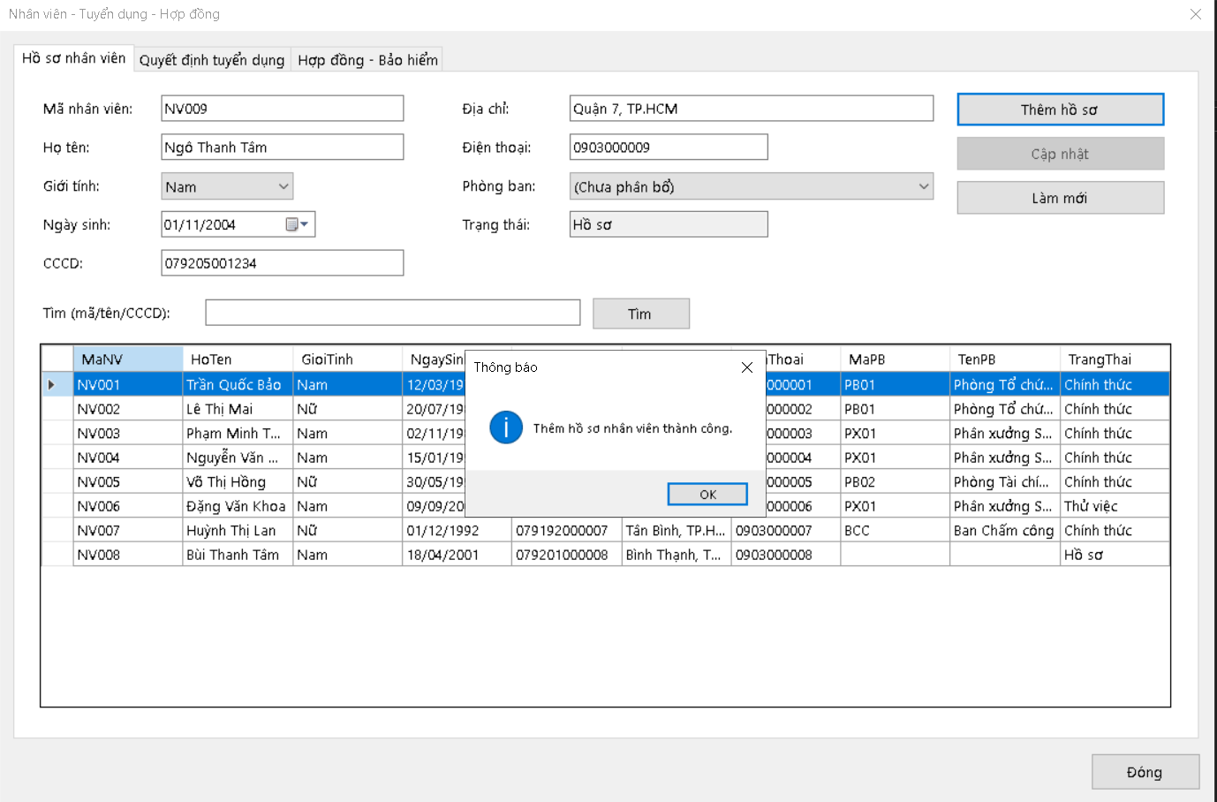
Hình 19. Kết quả thực tế TC03 – thêm hồ sơ nhân viên thành công
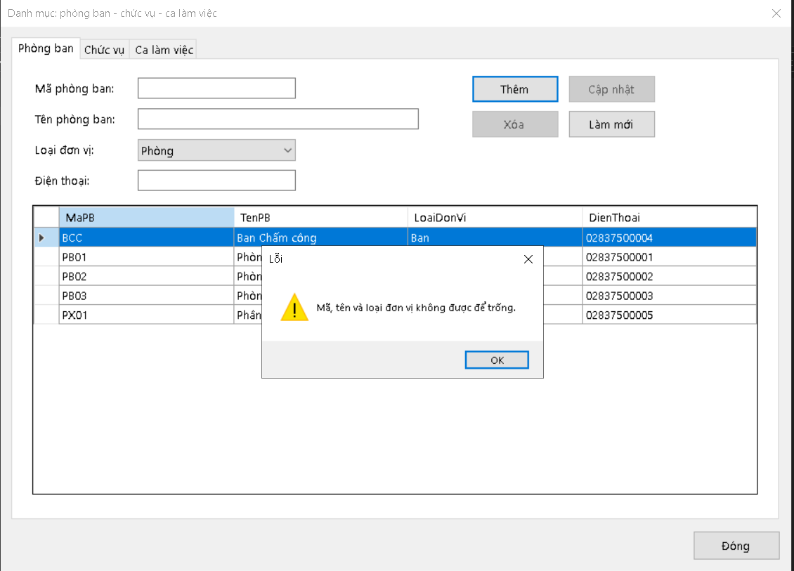
Hình 20. Kết quả thực tế TC01 – lưu phòng ban bị từ chối

8. TRUY VẾT YÊU CẦU
Bảng 5: Truy vết yêu cầu → thiết kế → mã nguồn → kiểm thử
Yêu cầu | UC / Form | Service | Bảng | Test
Danh mục | FrmDanhMuc | DanhMucService | PhongBan, ChucVu, CaLamViec | TC01–02
Tuyển dụng – hợp đồng – bảo hiểm | UC04 / FrmNhanVien | NhanVienService | NhanVien, QuyetDinhTuyenDung, HopDongLaoDong, HoSoBaoHiem | TC03–08
QĐ lương, chức vụ | FrmQuyetDinh | QuyetDinhService | QuyetDinhLuong, QuyetDinhChucVu | TC09–10
Phân công, chấm công, phụ trội | FrmChamCong | ChamCongService | KeHoachPhanCong, BangChamCong, PhieuPhuTroi | TC11–14
Khen thưởng, kỷ luật | Câu 6 / FrmKhenThuongKyLuat | KhenThuongKyLuatService | QuyetDinhKhenThuong, PhieuChiKhenThuong, QuyetDinhKyLuat, PhieuThuNopPhat | TC15–16
Bảng lương tháng | FrmBangLuong | BangLuongService | BangLuong | TC17–18

9. HƯỚNG DẪN CHẠY LẠI VÀ LỖI THƯỜNG GẶP
- Cài Visual Studio 2022 (workload .NET desktop development) và SQL Server (LocalDB hoặc Express) cùng SSMS.
- Mở SSMS, chạy file Database/QuanLyNhanSu.sql để tạo CSDL QuanLyNhanSuDB và dữ liệu mẫu.
- Mở solution bằng Visual Studio 2022; kiểm tra App.config → connectionStrings → sửa Data Source cho đúng tên SQL Server của máy.
- Nhấn F5 để build và chạy; màn hình FrmMain hiện các nhóm chức năng.
- Chạy lần lượt các test case ở mục 7.
Lỗi gặp | Nguyên nhân | Cách khắc phục
Cannot open database … requested by the login | Sai Data Source hoặc chưa chạy script | Sửa chuỗi kết nối; chạy lại Database/QuanLyNhanSu.sql

PHỤ LỤC A. SCRIPT TẠO CƠ SỞ DỮ LIỆU
Script rút gọn (bỏ phần dữ liệu mẫu); bản đầy đủ nằm trong Database/QuanLyNhanSu.sql.
/* =====================================================================
BÀI 7 - HỆ THỐNG QUẢN LÝ NHÂN SỰ - CÔNG TY SƠN ĐÔNG Á
Script tạo CSDL QuanLyNhanSuDB, ràng buộc và dữ liệu mẫu
SQL Server 2016+ / LocalDB
===================================================================== */
IF DB_ID(N'QuanLyNhanSuDB') IS NULL
CREATE DATABASE QuanLyNhanSuDB;
GO
USE QuanLyNhanSuDB;
GO

/* ---------- Xóa bảng cũ theo thứ tự phụ thuộc ---------- */
IF OBJECT_ID('BangLuong','U') IS NOT NULL DROP TABLE BangLuong;
IF OBJECT_ID('PhieuThuNopPhat','U') IS NOT NULL DROP TABLE PhieuThuNopPhat;
IF OBJECT_ID('QuyetDinhKyLuat','U') IS NOT NULL DROP TABLE QuyetDinhKyLuat;
IF OBJECT_ID('PhieuChiKhenThuong','U') IS NOT NULL DROP TABLE PhieuChiKhenThuong;
IF OBJECT_ID('QuyetDinhKhenThuong','U') IS NOT NULL DROP TABLE QuyetDinhKhenThuong;
IF OBJECT_ID('ChiTietPhuTroi','U') IS NOT NULL DROP TABLE ChiTietPhuTroi;
IF OBJECT_ID('PhieuPhuTroi','U') IS NOT NULL DROP TABLE PhieuPhuTroi;
IF OBJECT_ID('ChiTietChamCong','U') IS NOT NULL DROP TABLE ChiTietChamCong;
IF OBJECT_ID('BangChamCong','U') IS NOT NULL DROP TABLE BangChamCong;
IF OBJECT_ID('ChiTietPhanCong','U') IS NOT NULL DROP TABLE ChiTietPhanCong;
IF OBJECT_ID('KeHoachPhanCong','U') IS NOT NULL DROP TABLE KeHoachPhanCong;
IF OBJECT_ID('QuyetDinhChucVu','U') IS NOT NULL DROP TABLE QuyetDinhChucVu;
IF OBJECT_ID('QuyetDinhLuong','U') IS NOT NULL DROP TABLE QuyetDinhLuong;
IF OBJECT_ID('HoSoBaoHiem','U') IS NOT NULL DROP TABLE HoSoBaoHiem;
IF OBJECT_ID('HopDongLaoDong','U') IS NOT NULL DROP TABLE HopDongLaoDong;
IF OBJECT_ID('QuyetDinhTuyenDung','U') IS NOT NULL DROP TABLE QuyetDinhTuyenDung;
IF OBJECT_ID('NhanVien','U') IS NOT NULL DROP TABLE NhanVien;
IF OBJECT_ID('CaLamViec','U') IS NOT NULL DROP TABLE CaLamViec;
IF OBJECT_ID('ChucVu','U') IS NOT NULL DROP TABLE ChucVu;
IF OBJECT_ID('PhongBan','U') IS NOT NULL DROP TABLE PhongBan;
GO

/* =========================== DANH MỤC =========================== */
CREATE TABLE PhongBan (
MaPB NVARCHAR(10) NOT NULL PRIMARY KEY,
TenPB NVARCHAR(100) NOT NULL UNIQUE,
LoaiDonVi NVARCHAR(20) NOT NULL
CONSTRAINT CK_PhongBan_Loai CHECK (LoaiDonVi IN (N'Phòng', N'Ban', N'Phân xưởng')),
DienThoai NVARCHAR(20) NULL
);

CREATE TABLE ChucVu (
MaCV NVARCHAR(10) NOT NULL PRIMARY KEY,
TenCV NVARCHAR(100) NOT NULL UNIQUE
);

CREATE TABLE CaLamViec (
MaCa NVARCHAR(10) NOT NULL PRIMARY KEY,
TenCa NVARCHAR(50) NOT NULL,
GioBatDau TIME NOT NULL,
GioKetThuc TIME NOT NULL,
SoGio DECIMAL(4,1) NOT NULL CONSTRAINT CK_Ca_SoGio CHECK (SoGio > 0 AND SoGio <= 12)
);

/* =========================== NHÂN VIÊN =========================== */
-- TrangThai: Hồ sơ -> Thử việc -> Chính thức -> Nghỉ việc
CREATE TABLE NhanVien (
MaNV NVARCHAR(10) NOT NULL PRIMARY KEY,
HoTen NVARCHAR(100) NOT NULL,
GioiTinh NVARCHAR(5) NOT NULL CONSTRAINT CK_NV_GioiTinh CHECK (GioiTinh IN (N'Nam', N'Nữ')),
NgaySinh DATE NOT NULL,
CCCD NVARCHAR(12) NOT NULL UNIQUE,
DiaChi NVARCHAR(200) NULL,
DienThoai NVARCHAR(20) NULL,
MaPB NVARCHAR(10) NULL,
TrangThai NVARCHAR(20) NOT NULL CONSTRAINT DF_NV_TrangThai DEFAULT (N'Hồ sơ')
CONSTRAINT CK_NV_TrangThai CHECK (TrangThai IN (N'Hồ sơ', N'Thử việc', N'Chính thức', N'Nghỉ việc')),
CONSTRAINT FK_NV_PhongBan FOREIGN KEY (MaPB) REFERENCES PhongBan(MaPB)
);

/* =========================== TUYỂN DỤNG - HỢP ĐỒNG =========================== */
CREATE TABLE QuyetDinhTuyenDung (
SoQD NVARCHAR(20) NOT NULL PRIMARY KEY,
MaNV NVARCHAR(10) NOT NULL,
MaPB NVARCHAR(10) NOT NULL,
NgayKy DATE NOT NULL,
NgayBatDauThuViec DATE NOT NULL,
NgayKetThucThuViec DATE NOT NULL,
LuongThuViec DECIMAL(18,0) NOT NULL CONSTRAINT CK_QDTD_Luong CHECK (LuongThuViec > 0),
DieuKhoan NVARCHAR(1000) NOT NULL,
NguoiKy NVARCHAR(100) NOT NULL,
KetQuaThuViec NVARCHAR(20) NULL
CONSTRAINT CK_QDTD_KetQua CHECK (KetQuaThuViec IS NULL OR KetQuaThuViec IN (N'Đạt', N'Không đạt')),
CONSTRAINT CK_QDTD_Ngay CHECK (NgayKetThucThuViec > NgayBatDauThuViec AND NgayBatDauThuViec >= NgayKy),
CONSTRAINT FK_QDTD_NV FOREIGN KEY (MaNV) REFERENCES NhanVien(MaNV),
CONSTRAINT FK_QDTD_PB FOREIGN KEY (MaPB) REFERENCES PhongBan(MaPB)
);

CREATE TABLE HopDongLaoDong (
SoHD NVARCHAR(20) NOT NULL PRIMARY KEY,
MaNV NVARCHAR(10) NOT NULL,
SoQDTuyenDung NVARCHAR(20) NOT NULL,
LoaiHD NVARCHAR(20) NOT NULL CONSTRAINT CK_HD_Loai CHECK (LoaiHD IN (N'Dài hạn', N'Ngắn hạn')),
NgayKy DATE NOT NULL,
NgayBatDau DATE NOT NULL,
NgayKetThuc DATE NULL,
NguoiKy NVARCHAR(100) NOT NULL,
CONSTRAINT CK_HD_NgayKetThuc CHECK (
(LoaiHD = N'Dài hạn' AND NgayKetThuc IS NULL) OR
(LoaiHD = N'Ngắn hạn' AND NgayKetThuc IS NOT NULL AND NgayKetThuc > NgayBatDau)),
CONSTRAINT FK_HD_NV FOREIGN KEY (MaNV) REFERENCES NhanVien(MaNV),
CONSTRAINT FK_HD_QDTD FOREIGN KEY (SoQDTuyenDung) REFERENCES QuyetDinhTuyenDung(SoQD)
);
-- Một quyết định tuyển dụng chỉ dẫn tới một hợp đồng chính thức
CREATE UNIQUE INDEX UX_HD_QDTD ON HopDongLaoDong(SoQDTuyenDung);

CREATE TABLE HoSoBaoHiem (
MaHSBH NVARCHAR(20) NOT NULL PRIMARY KEY,
MaNV NVARCHAR(10) NOT NULL UNIQUE,
SoHD NVARCHAR(20) NOT NULL,
SoSoBHXH NVARCHAR(20) NOT NULL UNIQUE,
SoTheBHYT NVARCHAR(20) NOT NULL UNIQUE,
NgayThamGia DATE NOT NULL,
TyLeBHXH DECIMAL(5,2) NOT NULL CONSTRAINT DF_BH_XH DEFAULT (8),
TyLeBHYT DECIMAL(5,2) NOT NULL CONSTRAINT DF_BH_YT DEFAULT (1.5),
CONSTRAINT CK_BH_TyLe CHECK (TyLeBHXH BETWEEN 0 AND 100 AND TyLeBHYT BETWEEN 0 AND 100),
CONSTRAINT FK_BH_NV FOREIGN KEY (MaNV) REFERENCES NhanVien(MaNV),
CONSTRAINT FK_BH_HD FOREIGN KEY (SoHD) REFERENCES HopDongLaoDong(SoHD)
);

/* =========================== QUYẾT ĐỊNH LƯƠNG - CHỨC VỤ =========================== */
CREATE TABLE QuyetDinhLuong (
SoQD NVARCHAR(20) NOT NULL PRIMARY KEY,
MaNV NVARCHAR(10) NOT NULL,
NgayKy DATE NOT NULL,
NgayHieuLuc DATE NOT NULL,
LuongCoBan DECIMAL(18,0) NOT NULL CONSTRAINT CK_QDL_LCB CHECK (LuongCoBan > 0),
PhuCapLuong DECIMAL(18,0) NOT NULL CONSTRAINT DF_QDL_PCL DEFAULT (0),
PhuCapDocHai DECIMAL(18,0) NOT NULL CONSTRAINT DF_QDL_PCDH DEFAULT (0),
NguoiKy NVARCHAR(100) NOT NULL,
CONSTRAINT CK_QDL_PhuCap CHECK (PhuCapLuong >= 0 AND PhuCapDocHai >= 0),
CONSTRAINT CK_QDL_Ngay CHECK (NgayHieuLuc >= NgayKy),
CONSTRAINT FK_QDL_NV FOREIGN KEY (MaNV) REFERENCES NhanVien(MaNV)
);
CREATE UNIQUE INDEX UX_QDL_NV_HieuLuc ON QuyetDinhLuong(MaNV, NgayHieuLuc);

CREATE TABLE QuyetDinhChucVu (
SoQD NVARCHAR(20) NOT NULL PRIMARY KEY,
MaNV NVARCHAR(10) NOT NULL,
MaCV NVARCHAR(10) NOT NULL,
MaPB NVARCHAR(10) NOT NULL,
NgayKy DATE NOT NULL,
NgayHieuLuc DATE NOT NULL,
PhuCapChucVu DECIMAL(18,0) NOT NULL CONSTRAINT DF_QDCV_PC DEFAULT (0)
CONSTRAINT CK_QDCV_PC CHECK (PhuCapChucVu >= 0),
NguoiKy NVARCHAR(100) NOT NULL,
CONSTRAINT CK_QDCV_Ngay CHECK (NgayHieuLuc >= NgayKy),
CONSTRAINT FK_QDCV_NV FOREIGN KEY (MaNV) REFERENCES NhanVien(MaNV),
CONSTRAINT FK_QDCV_CV FOREIGN KEY (MaCV) REFERENCES ChucVu(MaCV),
CONSTRAINT FK_QDCV_PB FOREIGN KEY (MaPB) REFERENCES PhongBan(MaPB)
);
CREATE UNIQUE INDEX UX_QDCV_NV_HieuLuc ON QuyetDinhChucVu(MaNV, NgayHieuLuc);

/* =========================== PHÂN CÔNG - CHẤM CÔNG - PHỤ TRỘI =========================== */
CREATE TABLE KeHoachPhanCong (
MaKH NVARCHAR(20) NOT NULL PRIMARY KEY,
MaPB NVARCHAR(10) NOT NULL,
TuNgay DATE NOT NULL,
DenNgay DATE NOT NULL,
MaNVLap NVARCHAR(10) NOT NULL,
NgayLap DATE NOT NULL,
CONSTRAINT CK_KH_Tuan CHECK (DenNgay = DATEADD(DAY, 6, TuNgay)),
CONSTRAINT UQ_KH_PB_Tuan UNIQUE (MaPB, TuNgay),
CONSTRAINT FK_KH_PB FOREIGN KEY (MaPB) REFERENCES PhongBan(MaPB),
CONSTRAINT FK_KH_NVLap FOREIGN KEY (MaNVLap) REFERENCES NhanVien(MaNV)
);

CREATE TABLE ChiTietPhanCong (
MaKH NVARCHAR(20) NOT NULL,
MaNV NVARCHAR(10) NOT NULL,
NgayLam DATE NOT NULL,
MaCa NVARCHAR(10) NOT NULL,
GioPhuTroiDuKien DECIMAL(4,1) NOT NULL CONSTRAINT DF_CTPC_PT DEFAULT (0)
CONSTRAINT CK_CTPC_PT CHECK (GioPhuTroiDuKien >= 0),
CONSTRAINT PK_ChiTietPhanCong PRIMARY KEY (MaKH, MaNV, NgayLam),
CONSTRAINT FK_CTPC_KH FOREIGN KEY (MaKH) REFERENCES KeHoachPhanCong(MaKH),
CONSTRAINT FK_CTPC_NV FOREIGN KEY (MaNV) REFERENCES NhanVien(MaNV),
CONSTRAINT FK_CTPC_Ca FOREIGN KEY (MaCa) REFERENCES CaLamViec(MaCa)
);

CREATE TABLE BangChamCong (
MaBCC NVARCHAR(20) NOT NULL PRIMARY KEY,
MaPB NVARCHAR(10) NOT NULL,
Thang INT NOT NULL CONSTRAINT CK_BCC_Thang CHECK (Thang BETWEEN 1 AND 12),
Nam INT NOT NULL CONSTRAINT CK_BCC_Nam CHECK (Nam BETWEEN 2000 AND 2100),
NgayLap DATE NOT NULL,
MaNVLap NVARCHAR(10) NOT NULL,
CONSTRAINT UQ_BCC_PB_Thang UNIQUE (MaPB, Thang, Nam),
CONSTRAINT FK_BCC_PB FOREIGN KEY (MaPB) REFERENCES PhongBan(MaPB),
CONSTRAINT FK_BCC_NVLap FOREIGN KEY (MaNVLap) REFERENCES NhanVien(MaNV)
);

CREATE TABLE ChiTietChamCong (
MaBCC NVARCHAR(20) NOT NULL,
MaNV NVARCHAR(10) NOT NULL,
SoNgayCong DECIMAL(4,1) NOT NULL,
SoNgayNghiPhep DECIMAL(4,1) NOT NULL CONSTRAINT DF_CTCC_NP DEFAULT (0),
SoNgayNghiKhongPhep DECIMAL(4,1) NOT NULL CONSTRAINT DF_CTCC_NKP DEFAULT (0),
CONSTRAINT PK_ChiTietChamCong PRIMARY KEY (MaBCC, MaNV),
CONSTRAINT CK_CTCC_SoNgay CHECK (SoNgayCong >= 0 AND SoNgayNghiPhep >= 0 AND SoNgayNghiKhongPhep >= 0
AND SoNgayCong + SoNgayNghiPhep + SoNgayNghiKhongPhep <= 31),
CONSTRAINT FK_CTCC_BCC FOREIGN KEY (MaBCC) REFERENCES BangChamCong(MaBCC),
CONSTRAINT FK_CTCC_NV FOREIGN KEY (MaNV) REFERENCES NhanVien(MaNV)
);

CREATE TABLE PhieuPhuTroi (
SoPhieu NVARCHAR(20) NOT NULL PRIMARY KEY,
NgayPhuTroi DATE NOT NULL,
SoGioPhuTroi DECIMAL(4,1) NOT NULL CONSTRAINT CK_PPT_SoGio CHECK (SoGioPhuTroi > 0 AND SoGioPhuTroi <= 12),
HinhThuc NVARCHAR(20) NOT NULL
CONSTRAINT CK_PPT_HinhThuc CHECK (HinhThuc IN (N'Tăng ca', N'Ngày lễ', N'Ngày nghỉ')),
MaPB NVARCHAR(10) NOT NULL,
MaNVLap NVARCHAR(10) NOT NULL,
CONSTRAINT FK_PPT_PB FOREIGN KEY (MaPB) REFERENCES PhongBan(MaPB),
CONSTRAINT FK_PPT_NVLap FOREIGN KEY (MaNVLap) REFERENCES NhanVien(MaNV)
);

CREATE TABLE ChiTietPhuTroi (
SoPhieu NVARCHAR(20) NOT NULL,
MaNV NVARCHAR(10) NOT NULL,
SoGio DECIMAL(4,1) NOT NULL CONSTRAINT CK_CTPT_SoGio CHECK (SoGio > 0),
CONSTRAINT PK_ChiTietPhuTroi PRIMARY KEY (SoPhieu, MaNV),
CONSTRAINT FK_CTPT_PPT FOREIGN KEY (SoPhieu) REFERENCES PhieuPhuTroi(SoPhieu),
CONSTRAINT FK_CTPT_NV FOREIGN KEY (MaNV) REFERENCES NhanVien(MaNV)
);

/* =========================== KHEN THƯỞNG - KỶ LUẬT =========================== */
CREATE TABLE QuyetDinhKhenThuong (
SoQD NVARCHAR(20) NOT NULL PRIMARY KEY,
NgayKy DATE NOT NULL,
LoaiKhenThuong NVARCHAR(30) NOT NULL
CONSTRAINT CK_QDKT_Loai CHECK (LoaiKhenThuong IN (N'Thành tích', N'Ngày lễ', N'Thưởng cuối năm', N'Lương tháng 13')),
DoiTuong NVARCHAR(10) NOT NULL CONSTRAINT CK_QDKT_DoiTuong CHECK (DoiTuong IN (N'Cá nhân', N'Tập thể')),
MaNV NVARCHAR(10) NULL,
MaPB NVARCHAR(10) NULL,
NoiDung NVARCHAR(500) NOT NULL,
SoTien DECIMAL(18,0) NOT NULL CONSTRAINT CK_QDKT_SoTien CHECK (SoTien > 0),
HinhThucChi NVARCHAR(20) NOT NULL
CONSTRAINT CK_QDKT_HinhThuc CHECK (HinhThucChi IN (N'Phiếu chi', N'Cộng vào lương')),
NguoiKy NVARCHAR(100) NOT NULL,
CONSTRAINT CK_QDKT_DoiTuongHopLe CHECK (
(DoiTuong = N'Cá nhân' AND MaNV IS NOT NULL AND MaPB IS NULL) OR
(DoiTuong = N'Tập thể' AND MaPB IS NOT NULL AND MaNV IS NULL AND HinhThucChi = N'Phiếu chi')),
CONSTRAINT FK_QDKT_NV FOREIGN KEY (MaNV) REFERENCES NhanVien(MaNV),
CONSTRAINT FK_QDKT_PB FOREIGN KEY (MaPB) REFERENCES PhongBan(MaPB)
);

CREATE TABLE PhieuChiKhenThuong (
SoPhieuChi NVARCHAR(20) NOT NULL PRIMARY KEY,
SoQD NVARCHAR(20) NOT NULL UNIQUE,
NgayChi DATE NOT NULL,
SoTien DECIMAL(18,0) NOT NULL CONSTRAINT CK_PCKT_SoTien CHECK (SoTien > 0),
NguoiNhan NVARCHAR(100) NOT NULL,
MaNVLap NVARCHAR(10) NOT NULL,
CONSTRAINT FK_PCKT_QD FOREIGN KEY (SoQD) REFERENCES QuyetDinhKhenThuong(SoQD),
CONSTRAINT FK_PCKT_NVLap FOREIGN KEY (MaNVLap) REFERENCES NhanVien(MaNV)
);

CREATE TABLE QuyetDinhKyLuat (
SoQD NVARCHAR(20) NOT NULL PRIMARY KEY,
NgayKy DATE NOT NULL,
DoiTuong NVARCHAR(10) NOT NULL CONSTRAINT CK_QDKL_DoiTuong CHECK (DoiTuong IN (N'Cá nhân', N'Tập thể')),
MaNV NVARCHAR(10) NULL,
MaPB NVARCHAR(10) NULL,
LyDo NVARCHAR(500) NOT NULL,
SoTienPhat DECIMAL(18,0) NOT NULL CONSTRAINT CK_QDKL_SoTien CHECK (SoTienPhat > 0),
HinhThucThu NVARCHAR(20) NOT NULL
CONSTRAINT CK_QDKL_HinhThuc CHECK (HinhThucThu IN (N'Phiếu thu', N'Trừ lương')),
NguoiKy NVARCHAR(100) NOT NULL,
CONSTRAINT CK_QDKL_DoiTuongHopLe CHECK (
(DoiTuong = N'Cá nhân' AND MaNV IS NOT NULL AND MaPB IS NULL) OR
(DoiTuong = N'Tập thể' AND MaPB IS NOT NULL AND MaNV IS NULL AND HinhThucThu = N'Phiếu thu')),
CONSTRAINT FK_QDKL_NV FOREIGN KEY (MaNV) REFERENCES NhanVien(MaNV),
CONSTRAINT FK_QDKL_PB FOREIGN KEY (MaPB) REFERENCES PhongBan(MaPB)
);

CREATE TABLE PhieuThuNopPhat (
SoPhieuThu NVARCHAR(20) NOT NULL PRIMARY KEY,
SoQD NVARCHAR(20) NOT NULL UNIQUE,
NgayThu DATE NOT NULL,
SoTien DECIMAL(18,0) NOT NULL CONSTRAINT CK_PTNP_SoTien CHECK (SoTien > 0),
NguoiNop NVARCHAR(100) NOT NULL,
MaNVLap NVARCHAR(10) NOT NULL,
CONSTRAINT FK_PTNP_QD FOREIGN KEY (SoQD) REFERENCES QuyetDinhKyLuat(SoQD),
CONSTRAINT FK_PTNP_NVLap FOREIGN KEY (MaNVLap) REFERENCES NhanVien(MaNV)
);

/* =========================== BẢNG LƯƠNG =========================== */
CREATE TABLE BangLuong (
MaBL NVARCHAR(30) NOT NULL PRIMARY KEY,
MaNV NVARCHAR(10) NOT NULL,
Thang INT NOT NULL CONSTRAINT CK_BL_Thang CHECK (Thang BETWEEN 1 AND 12),
Nam INT NOT NULL,
LuongCoBan DECIMAL(18,0) NOT NULL,
PhuCapChucVu DECIMAL(18,0) NOT NULL,
PhuCapLuong DECIMAL(18,0) NOT NULL,
PhuCapDocHai DECIMAL(18,0) NOT NULL,
SoNgayCong DECIMAL(4,1) NOT NULL,
TienNgayCong DECIMAL(18,0) NOT NULL,
SoGioPhuTroi DECIMAL(6,1) NOT NULL,
TienPhuTroi DECIMAL(18,0) NOT NULL,
TienThuong DECIMAL(18,0) NOT NULL,
TienPhat DECIMAL(18,0) NOT NULL,
TruBHXH DECIMAL(18,0) NOT NULL,
TruBHYT DECIMAL(18,0) NOT NULL,
ThucLinh DECIMAL(18,0) NOT NULL,
NgayLap DATE NOT NULL,
CONSTRAINT UQ_BL_NV_Thang UNIQUE (MaNV, Thang, Nam),
CONSTRAINT FK_BL_NV FOREIGN KEY (MaNV) REFERENCES NhanVien(MaNV)
);
GO

CREATE INDEX IX_QDTD_MaNV ON QuyetDinhTuyenDung(MaNV);
CREATE INDEX IX_HD_MaNV ON HopDongLaoDong(MaNV);
CREATE INDEX IX_CTPT_MaNV ON ChiTietPhuTroi(MaNV);
CREATE INDEX IX_PPT_Ngay ON PhieuPhuTroi(NgayPhuTroi);
CREATE INDEX IX_QDKT_NgayKy ON QuyetDinhKhenThuong(NgayKy);
CREATE INDEX IX_QDKL_NgayKy ON QuyetDinhKyLuat(NgayKy);
GO

/* =========================== DỮ LIỆU MẪU =========================== */

GO

PRINT N'Tạo CSDL QuanLyNhanSuDB thành công.';

